ДЕПАРТАМЕНТ ОБРАЗОВАНИЯ И НАУКИ
ТЮМЕНСКОЙ ОБЛАСТИ
Государственное автономное профессиональное учреждение
Тюменской области
«ТЮМЕНСКИЙ ТЕХНИКУМ СТРОИТЕЛЬНОЙ ИНДУСТРИИ И ГОРОДСКОГО ХОЗЯЙСТВА»

Курсовой проект
по МДК 05.02 Разработка кода информационных систем
на тему «Проектирование ИС «Агентство недвижимости»»

Выполнил: Петров М. А.
Студент 2 курса
Очной формы обучения
Группы ИСиП 24-9-1
Подпись__________

Проверил: Гончарова Т.В.
Должность: преподаватель проф. дисциплин
Оценка:_____Дата:_____
Подпись__________

Тюмень 2026

СОДЕРЖАНИЕ

Введение 4
1. Анализ предметной области 7
1.1. Описание предметной области 7
1.2. Описание категорий пользователей, их запросов и сообщений 8
1.3. Описание входных, выходных документов и сообщений 9
1.4. Сравнение систем-аналогов 10
2. Функциональная модель предметной области 12
2.1. Модель предметной области в нотации idef0 12
2.2. Модель предметной области в нотации dfd 15
2.3. Описание функциональных задач пользователей системы 18
3. Проектирование информационной системы 21
3.1. Диаграмма вариантов использования 21
3.2. Диаграмма деятельности 23
3.3. Диаграмма последовательности 26
3.4. Диаграмма классов 30
3.5. Создание технического задания на разработку 33
4. Разработка базы данных ис 38
4.1. Создание концептуальной модели данных 38
4.2. Создание логической модели данных 45
4.3. Создание физической модели данных 52
4.4. Запросы к базе данных 56
5. Разработка эскизного проекта 60
5.1 интерфейс клиентской части (сайт-витрина) 60
5.2 интерфейс рабочего места менеджера (crm) 64
Заключение 66
Список литературы 69
Приложения 70

ВВЕДЕНИЕ
Сегодня рынок оптических товаров отличается высокой динамикой и строгими требованиями к точности подбора рецептурных изделий. Спрос на качественные очки, контактные линзы и аксессуары для зрения остается стабильно высоким. Вместе с этим традиционные магазины оптики сталкиваются с серьезными трудностями из-за растущей конкуренции и необходимости быстро реагировать на запросы посетителей. Одно из решений - внедрение современных информационных систем, которые помогают убрать рутину, структурировать работу менеджеров и увеличить количество успешных продаж за счет улучшения сервиса. Важна оптимизация бизнес-процессов: правильное ведение базы товаров, оперативное оформление заявок и эффективное взаимодействие со складом.
Ключевой причиной изменений стал массовый переход клиентов к самостоятельному просмотру каталога через интернет. Покупатели ждут от магазина быстрой реакции, прозрачности наличия товаров и возможности быстро оформить заказ. При выборе оптики для них важна технологичность: умение быстро найти подходящие оправы или линзы, проверить сроки доставки и без ошибок подтвердить заказ.
Так что внедрение информационных технологий в розничную торговлю оптикой становится не только полезным, но и необходимым для повышения конкурентоспособности магазина и соответствия запросам современных потребителей.
Актуальность темы исследований в условиях высокой конкуренции на рынке оптических товаров успех магазина во многом зависит от скорости обработки информации и качества работы с посетителями. Ежедневно сотрудники работают с большими объемами разной информации: ведут учет товаров с их характеристиками, фиксируют пожелания покупателей, отслеживают статусы заказов, проверяют наличие на складе и обрабатывают аннулирования.
Традиционные методы управления - бумажные журналы учета, разрозненные таблицы и обычные телефонные звонки, имеют серьезные минусы. Вот главные причины, почему автоматизация в этой сфере стала жизненно необходимой:
- Ручной ввод данных при оформлении заявок часто приводит к ошибкам в артикулах или количестве из-за «человеческого фактора».
- Рутинные операции и дублирование информации при проверке остатков вручную отнимают много времени, которое можно было бы использовать для консультирования посетителей.
- Отсутствие единой базы заказов и товаров снижает прозрачность процессов и усложняет быстрый поиск нужных позиций.
- Без системы своевременных уведомлений и удобного поиска менеджер рискует упустить важного клиента или забыть обновить статус заказа.
Специализированная информационная система помогает решить эти проблемы за счет создания единой базы данных, автоматического формирования чеков и интеграции с внутренними складскими модулями. Это подчеркивает практическую важность и актуальность темы курсового проекта.
Объектом исследования являются бизнес-процессы магазина оптики, связанные с учетом посетителей и товаров, формированием корзины, обработкой заказов и сопровождением продаж.
Предметом исследования выступают информационная система «Магазин оптики», методы проектирования баз данных и алгоритмы автоматизации рабочего места менеджера.
Субъектом исследования является сотрудник магазина (менеджер), который будет конечным пользователем информационной системы, а также посетители, чьи данные обрабатываются в системе.
Цель курсового проекта - проектирование информационной системы для автоматизации основных бизнес-процессов магазина оптики, обеспечивающей надежное хранение данных, ускорение оформления заявок и точный контроль складских остатков.
Для достижения поставленной цели необходимо решить следующий комплекс логически взаимосвязанных задач:
1. Провести детальный анализ предметной области, выявить узкие места в существующих бизнес-процессах (модель AS-IS) и обосновать необходимость их реинжиниринга.
2. Разработать функциональные требования к будущей системе и спроектировать ее логику с использованием методологий визуального моделирования (модель TO-BE).
3. Спроектировать и реализовать структуру реляционной базы данных для нормализованного хранения информации о посетителях, товарах, заказах, строках заказа и архиве аннулирований.
4. Осуществить выбор оптимального стека технологий и средств разработки программного обеспечения.
5. Разработать пользовательский интерфейс (UI) информационной системы, отвечающий требованиям эргономики и удобства для менеджера.
6. Разработать руководство пользователя (сотрудника).

1. АНАЛИЗ ПРЕДМЕТНОЙ ОБЛАСТИ

1.1. Описание предметной области
Предметная область - магазин оптики. Необходимо выделить ключевые объекты предметной области. В моём случае это посетитель, товар, корзина, заказ, строка заказа, сотрудник и архив аннуляции.
Посетитель - это главный пользователь внешнего интерфейса системы, который просматривает каталог, формирует корзину и оформляет заявку.
Товар - это предмет продажи (оправы, линзы, растворы, аксессуары). Данный объект имеет такие характеристики, как артикул, название, характеристика, цена и количество на складе.
Корзина - это временное хранилище выбранных позиций до момента оформления.
Заказ - это юридически значимая транзакция, которая связывает посетителя, товары и сумму. Строка заказа детализирует состав покупки.
Сотрудник - это менеджер, который обрабатывает входящие заявки, подтверждает наличие, проводит продажу и меняет статусы.
Архив аннуляции - это хранилище отмененных заказов с указанием причины и даты.
Основные связи между объектами следующие: во-первых, посетитель добавляет товары в корзину. Во-вторых, на основе корзины система формирует заказ с уникальным номером и статусом. В-третьих, при обработке заказа менеджер проверяет данные по телефону, подтверждает оплату, проводит продажу и обновляет остатки на складе. При отмене заказ переносится в архив аннуляции.
Материальным потоком в данной предметной области будет являться физическая выдача товаров клиенту, передача чека, а также фактическое списание позиций со склада. Информационным потоком, в свою очередь, будет ввод и обновление информации о посетителях и товарах в системе, автоматическая проверка сроков и наличия, формирование чеков и обновление статусов заказов в базе данных.

1.2. Описание категорий пользователей, их запросов и сообщений
В разрабатываемой информационной системе можно выделить две основные категории пользователей: внешних (посетители) и внутренних (сотрудники/менеджеры).
Главным физическим пользователем системы является Сотрудник (менеджер). Поскольку система представляет собой его рабочее пространство, доступ к ней открывается после авторизации. Менеджеру характерен широкий спектр запросов, обеспечивающих полный цикл обработки заявки. К базовым запросам относятся: поиск заказа по телефону, просмотр каталога и остатков, подтверждение заказа, проведение продажи, изменение статуса и аннулирование с указанием причины. К более сложным запросам относятся: автоматическая проверка сроков, обновление остатков после продажи, генерация чека и перенос отмененных заявок в архив. В ответ на действия менеджера система генерирует соответствующие информационные сообщения. Например, при успешной обработке заявки сотрудник получает уведомление «Заказ подтвержден», а при попытке провести продажу без указания количества система выдаст предупреждение о необходимости заполнить недостающую информацию.
Помимо менеджера, в качестве отдельного активного актора выступает Посетитель (клиент). Этот пользователь работает через внешний интерфейс. Его основная задача заключается в просмотре каталога, добавлении товаров в корзину, оформлении заявки и оплате. После обработки данных модуль возвращает в систему сообщение об успешном создании заказа или уведомление об ошибке валидации.
Таким образом, в данном подразделе были четко разграничены роли ключевых пользователей системы, определен перечень их функциональных запросов и описана логика обмена системными сообщениями, что обеспечивает бесперебойное взаимодействие посетителя с каталогом и менеджера с базой данных.

1.3. Описание входных, выходных документов и сообщений
На вход разрабатываемой системе поступают различные данные и управляющие команды от основного пользователя и взаимодействующих с ней модулей. Прежде всего, это массивы информации, которые посетитель вводит при оформлении заявки. К ним относятся контактные данные клиента, выбранные товары из корзины и способы оплаты. Кроме того, от менеджера в систему поступают прямые запросы на подтверждение заказа, проверку наличия по телефону и аннулирование. В свою очередь, от внешних модулей интеграции (склад, онлайн-оплата) поступают ответные электронные сообщения, информирующие о статусе списания товаров или о возникших технических ошибках при транзакции.
Выходные документы и системные сообщения генерируются системой как результат программной обработки введенной информации. Главным выходным документом является автоматически сформированный чек (платежная квитанция), который включает в себя все необходимые реквизиты посетителя, список товаров и итоговую сумму. Также к выходным результатам относится электронный акт о закрытии сделки или уведомление об отмене. Внешним сервисам система передает структурированные пакеты данных для списания товаров со склада. Помимо этого, менеджер регулярно получает интерфейсные уведомления: подтверждения об успешном сохранении информации в базу данных, оповещения о готовности чека и отчеты о статусе заказов.
Таким образом, спроектированная архитектура позволяет корректно принимать и обрабатывать разнородные входные потоки данных, своевременно трансформируя их в юридически значимые документы, структурированные пакеты для склада и информативные сообщения для пользователя.

1.4. Сравнение систем-аналогов
Для проведения сравнительного анализа были выбраны три популярные системы, активно используемые на рынке розничной торговли и оптики: 1С:Розница, RetailCRM и специализированные решения для оптики. Целью данного сравнения является выявление сильных и слабых сторон существующих программных решений, а также определение наиболее удачных концепций для внедрения в разрабатываемый проект.
Отраслевая система 1С:Розница позиционируется как комплексное решение для учета товаров. К ее безусловным плюсам можно отнести наличие огромного специализированного функционала, включая автоматическое списание и интеграцию с кассами. Однако избыточность функций порождает существенные недостатки: интерфейс системы сильно перегружен визуальным шумом, что значительно усложняет обучение новых сотрудников. Кроме того, высокая стоимость лицензии делает эту платформу нерентабельной для небольших магазинов.
Универсальная платформа RetailCRM выделяется современным, интуитивно понятным дизайном и эталонной визуализацией воронки продаж. Система отлично интегрируется с мессенджерами, обеспечивая высокую скорость коммуникации с клиентами. Главным минусом RetailCRM в контексте оптики является отсутствие базовых отраслевых сущностей - по умолчанию система заточена под классические e-commerce продажи. Чтобы адаптировать ее под нужды магазина оптики (создание связей между посетителем, корзиной, заказом и автоматическая проверка сроков), требуются сложная настройка и подключение платных сторонних модулей. Специализированные решения для оптики привлекают пользователей узкой специализацией и наличием базовых шаблонов рецептов. Здесь реализовано грамотное разделение базы на контакты и товары, а также присутствует полезная функция автоматического подбора линз. Тем не менее, пользователи часто отмечают медленную скорость загрузки страниц при работе с объемными каталогами фотографий оправ. Еще одним минусом является негибкий интерфейс, который не позволяет скрыть неиспользуемые модули, отвлекая менеджера от основных задач.
На основании проведенного анализа можно выделить следующие перспективные решения для проектирования собственной информационной системы:
- Создание минималистичного и интуитивно понятного интерфейса, не перегруженного лишними кнопками;
- Высокая скорость загрузки страниц и оптимизация обработки каталога товаров;
- Внедрение автоматизированного генератора чеков и актов на основе введенных данных (без необходимости докупать сторонние модули);
- Качественная и быстрая интеграция для автоматической проверки наличия и аннулирования заказов.
Таким образом, детальный разбор систем-аналогов позволил выявить их ключевые достоинства и технические уязвимости. Учёт полученных данных гарантирует разработку более легковесного, удобного и целенаправленного программного продукта, идеально закрывающего потребности современного магазина оптики.

2. ФУНКЦИОНАЛЬНАЯ МОДЕЛЬ ПРЕДМЕТНОЙ ОБЛАСТИ
Функциональное моделирование выполнено для систематизации бизнес-процессов магазина оптики, выявления логических связей между участниками и определения требований к автоматизации. В соответствии с постановкой задачи, нотация IDEF0 используется для описания текущих ручных процессов (AS-IS), тогда как нотация DFD и диаграммы UML моделируют оптимизированные процессы после внедрения информационной системы (TO-BE)

2.1. Модель предметной области в нотации IDEF0
Функциональное моделирование выполнено для систематизации бизнес-процессов магазина оптики, выявления логических связей между участниками и определения требований к автоматизации. В соответствии с постановкой задачи, нотация IDEF0 используется для описания текущих ручных процессов (AS-IS), тогда как нотация DFD и диаграммы UML моделируют оптимизированные процессы после внедрения информационной системы (TO-BE). 2.1. Модель предметной области в нотации IDEF0 Моделирование предметной области с использованием нотации IDEF0 позволяет систематизировать деятельность организации через иерархическое представление бизнес-процессов. Данный метод ориентирован на функциональное описание системы, где каждый процесс рассматривается как трансформация входных потоков в выходные при соблюдении определенных условий и использовании необходимых ресурсов. Важной особенностью моделирования в IDEF0 в рамках данной работы является фиксация состояния процессов «как есть» (AS-IS), то есть до внедрения автоматизированной информационной системы, когда взаимодействие между субъектами и объектами носит преимущественно физический и документарный характер. Построение модели начинается с разработки контекстной диаграммы (A0), которая представляет собой наиболее общее описание функционирования магазина оптики. Центральным функциональным блоком является процесс «Обслуживание покупателя в салоне оптики» (Рисунок 1). Данный блок объясняет все ключевые взаимодействия сотрудника с внешней средой.
На вход системы поступают первичные данные: потребность клиента в покупке оптики, а также актуальная база предложений на складе. Управление процессом (верхние стрелки) осуществляется на основе внешних и внутренних регламентов, включая внутренние правила магазина, политику конфиденциальности и утвержденные стандарты обслуживания клиентов. Механизмами реализации функции (нижние стрелки) выступают кадровые ресурсы: менеджеры оптики, посетители и бумажный журнал учета.
Результатом (выходом) процесса являются успешно закрытая продажа, чек об оплате и архив аннулированных заявок. 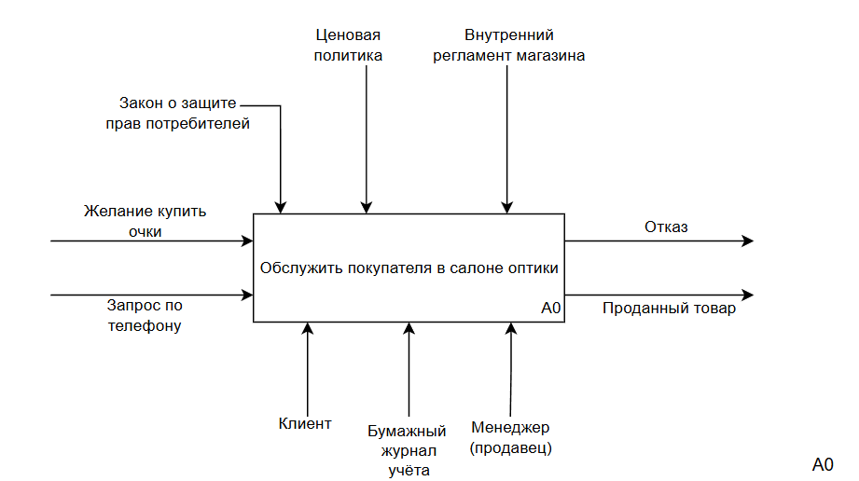
Рисунок 1 - Контекстная диаграмма процесса обслуживание покупателя в салоне оптики

Для детального анализа деятельности организации производится декомпозиция контекстной диаграммы на составляющие подпроцессы. Это позволяет раскрыть внутреннюю логику работы и последовательность действий сотрудника. Процесс «Обслуживание покупателя» разделяется на следующие функциональные этапы (Рисунок 2):
- Запрос по телефону/посещение: начальный этап, на котором фиксируются требования и данные клиента, проводится первичная консультация и запись в журнал учета.
- Подбор товара: активная фаза, включающая выбор товара из каталога, проверку наличия и согласование характеристик.
- Оформление заказа: этап, где проверяются данные клиента, формируется заявка и подтверждается оплата.
- Проведение продажи: критически важный этап, где фиксируется факт передачи товара, обновление остатков и выдача чека.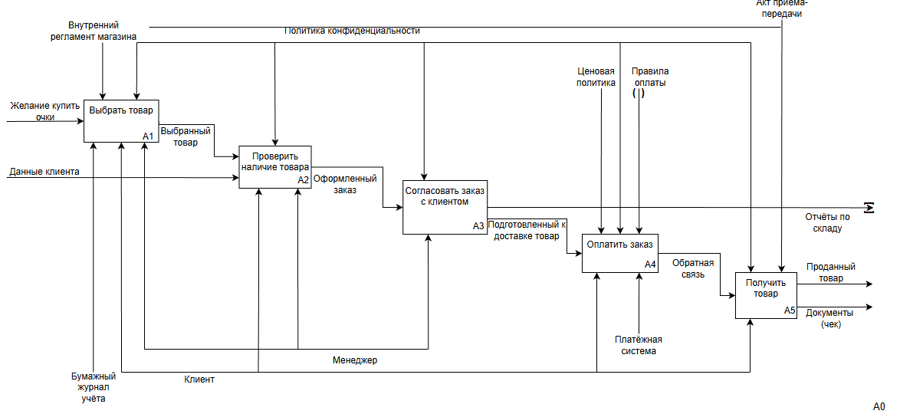
Рисунок 2 - Диаграмма декомпозиции IDEF0
Представленная иерархическая модель демонстрирует структуру бизнес-процессов агентства до автоматизации. Визуализация потоков данных и зон ответственности позволяет выявить этапы с высокой трудоемкостью и риском ошибок, что служит фундаментом для проектирования требований к будущей информационной системе.

2.2. Модель предметной области в нотации DFD
Диаграмма потоков данных (DFD) представляет собой структурную модель, предназначенную для визуализации движения, преобразования и хранения информации внутри разрабатываемой информационной системы. В отличие от нотации IDEF0, акцент в DFD смещён с функциональных преобразований на маршрутизацию данных между участниками системы. Данный подраздел описывает архитектуру информационных потоков после внедрения CRM-системы «Rielto» (модель TO-BE), когда ручные операции заменены автоматизированными механизмами, а данные хранятся в централизованной базе.
Модель базируется на четырёх базовых элементах:
- Процесс - преобразование или обработка входящих данных в исходящие (обозначается глагольной конструкцией);
- Внешняя сущность - источник или потребитель данных, находящийся за границами системы;
- Хранилище данных - реляционные таблицы или файлы, в которых сохраняется информация между процессами;
- Поток данных - направленная линия, отображающая передачу структурированной информации между сущностями, процессами и хранилищами.
Диаграмма строится на двух уровнях детализации: контекстной (уровень 0) и декомпозиции основных процессов (уровень 1).
Контекстная диаграмма даёт обобщённое представление о взаимодействии внешних акторов с автоматизированной системой. Центральным элементом выступает процесс «Проведение сделки». Агент взаимодействует с двумя внешними сущностями: CRM-система и Система интеграции с внешними площадками. Агент является инициатором всех бизнес-операций: он передаёт в систему паспортные данные клиентов, технические характеристики объектов, фотографии и управляющие команды на публикацию или закрытие сделки. В ответ система возвращает сформированные договоры, статусы сделок и уведомления о выполнении операций. Внешняя система интеграции получает от CRM подготовленные пакеты данных для размещения рекламы на агрегаторах (Авито, Циан и др.) и возвращает коды статусов выгрузки (успешно, на модерации, ошибка). Таким образом, контекстная диаграмма фиксирует единый цифровой контур, исключающий потерю данных и дублирование ввода.
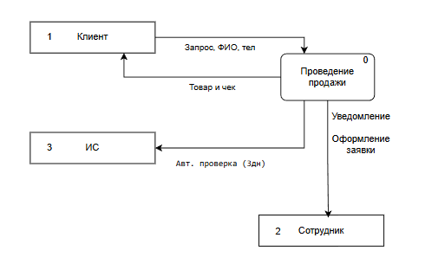
Рисунок 3 - Контекстная диаграмма потока данных (уровень 0)
Декомпозиция процессов позволяет детально отследить внутренние маршруты данных, показать, как система использует поступающую информацию и какие хранилища задействуются на каждом этапе. Рассмотрим ключевые процессы модели TO-BE:
Управление данными посетителей и товаров: Менеджер вводит первичную информацию (ФИО, контакты, артикул, цена, характеристика). Процесс валидирует поля на корректность и сохраняет записи в хранилища БД Посетители и БД Товары. При успешной фиксации менеджеру возвращается системное подтверждение. 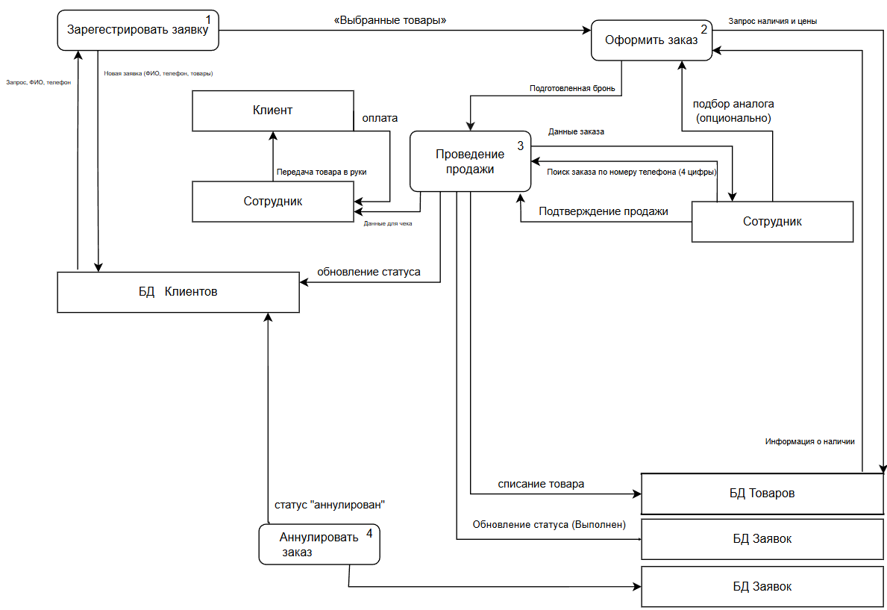
Рисунок 4 - Диаграмма декомпозиции потоков данных (уровень 1)
Построенная функциональная модель в нотации DFD наглядно демонстрирует трансформацию разрозненных бумажных и табличных потоков в централизованную цифровую экосистему. Внедрение ИС устраняет информационные разрывы между этапами подбора, оформления и юридического сопровождения, обеспечивая сквозную трассировку данных от первого контакта с посетителем до подписания чека. Полученная схема служит архитектурным фундаментом для проектирования реляционной базы данных и программных модулей в последующих разделах курсового проекта.

2.3. Описание функциональных задач пользователей системы
Функциональные задачи - это конкретные операции и последовательности действий, которые выполняет пользователь или автоматизированные модули системы для достижения бизнес-цели. В разрабатываемой ИС «Магазин оптики» основным физическим пользователем выступает сотрудник (менеджер), чья деятельность охватывает полный цикл от первичного контакта с заказчиком до юридического оформления продажи. Все задачи сформулированы с учётом модели TO-BE, отражающей работу системы после внедрения автоматизации, и напрямую коррелируют с процессами декомпозиции DFD (раздел 2.2) и вариантами использования (раздел 3.1).
Авторизация и ведение единой базы заказов. Менеджер входит в защищённый контур системы через форму аутентификации. После успешного входа он получает доступ к централизованному реестру контактов. Основная задача на данном этапе - ввод и верификация данных нового посетителя (ФИО, телефон, пожелания по товару). Система автоматически проверяет форматы полей, выявляет дубликаты по номеру телефона и сохраняет запись в реляционное хранилище. При необходимости менеджер может обновить информацию, зафиксировать историю взаимодействий и изменить статус заказа в воронке продаж (например, «новая заявка», «подтверждена», «продана»).
Картирование товаров и подготовка корзины. На следующем этапе менеджер вносит технические и коммерческие характеристики товара (артикул, название, характеристика, цена, количество на складе). Интерфейс системы предоставляет инструменты для загрузки фото с предварительным сжатием и проверкой формата. После заполнения обязательных полей риелтор инициирует процесс создания корзины. CRM автоматически формирует текстовое описание на основе утверждённого шаблона, упаковывает данные в структурированный пакет и передаёт их внешнему модулю. Менеджер выбирает целевые позиции, после чего система возвращает статус наличия, прямые ссылки на карточки и сохраняет историю изменений в хранилище БД Товары.
Сопровождение продажи и автоматическая генерация чеков. При согласовании условий между посетителем и менеджером сотрудник создаёт в системе новую продажу, связывая соответствующие записи из базы клиентов и реестра товаров. Ключевая функциональная задача - подготовка финансового пакета. Система извлекает верифицированные данные сторон, подставляет их в шаблоны чека и акта приема-передачи. Менеджер просматривает сгенерированный документ в режиме предпросмотра, при необходимости вносит корректировки в поля, не влияющие на структуру, и сохраняет финальную версию в защищённое хранилище БД Заказы. Все операции фиксируются в системном журнале с указанием времени и автора изменений, что обеспечивает прозрачность.
Мониторинг статусов и обработка системных уведомлений. На протяжении всего цикла взаимодействия с товаром и клиентом система активно информирует пользователя о состоянии процессов. В личном кабинете отображается актуальная воронка заказов, календарь проверок и сроки аннулирования. При изменении статуса внешней публикации или приближении дедлайна менеджер получает push-уведомление и электронное письмо. Если внешний сервис возвращает ошибку валидации данных, система автоматически подсвечивает проблемные поля в карточке товара, что позволяет оперативно устранить замечания и повторить выгрузку без потери времени.
Описанный перечень функциональных задач демонстрирует переход от разрозненных ручных операций к сквозному цифровому процессу. Взаимодействие пользователя с интерфейсом системы строго регламентировано: каждый ввод данных проходит автоматическую валидацию, каждое действие сохраняет историю в журнале, а интеграция с внешними площадками исключает многократный дублирующий ввод. На основе этих задач в последующих разделах курсового проекта будут сформированы точные требования к пользовательскому интерфейсу, архитектуре базы данных и программным модулям, что обеспечит соответствие разрабатываемой ИС реальным потребностям розничной торговли оптикой.

3. ПРОЕКТИРОВАНИЕ ИНФОРМАЦИОННОЙ СИСТЕМЫ

3.1. Диаграмма вариантов использования
Диаграмма вариантов использования Диаграмма вариантов использования (Use Case) является фундаментальным элементом UML-проектирования и предназначена для описания функциональных требований к информационной системе с точки зрения её конечных пользователей. В рамках разработки ИС «Магазин оптики» данная диаграмма фиксирует целевое состояние процессов (модель TO-BE) после внедрения автоматизации, определяя границы системы, роли участников и перечень доступных им сценариев взаимодействия.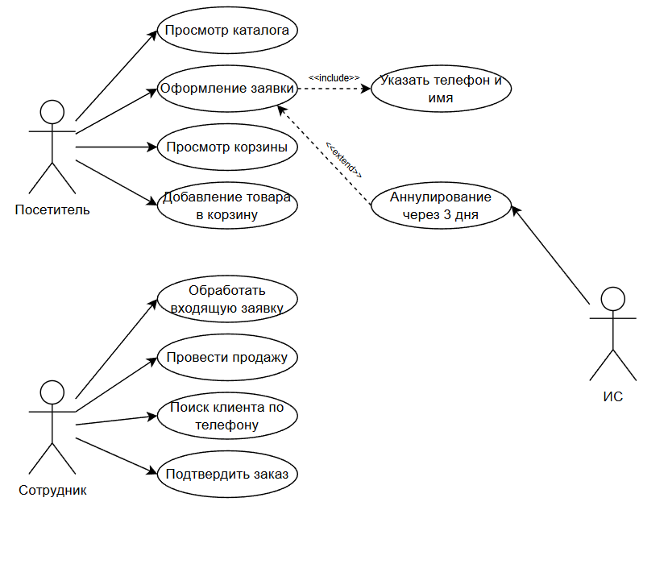
Рисунок 5 - Диаграмма вариантов использования (Use Case)
Акторы системы.
На диаграмме выделены три активных участника:
1. Посетитель (Клиент) - внешний пользователь системы, инициирующий просмотр каталога и оформление заявки.
2. Сотрудник (Менеджер) - внутренний пользователь, обрабатывающий заказы, подтверждающий наличие и проводящий продажу.
3. Система - основной программный модуль, выступающий в роли главного актора выполняющего все действия с данными и формированием/сохранением заказов/чеков/аннулирований.
Центральная часть диаграммы содержит сценарии, отражающие сквозной рабочий процесс: Просмотр каталога, Добавление товара в корзину, Оформление заявки, Поиск заказа по телефону, Подтверждение заказа, Проведение продажи и Аннулирование. Для описания зависимостей между сценариями применяются стереотипы «include» и «extend», стандартизированные в спецификации UML:
Отношение включения («include») указывает на обязательную вложенность одного сценария в другой. В разработанной модели процесс Оформление заявки обязательно включает Добавление товара в корзину и Проверку наличия. Это гарантирует, что заявка не может быть сформирована без базовых характеристик и подтверждения наличия. Аналогично, сценарий Проведение продажи включает Формирование чека, так как финансовое закрепление отношений между посетителем и магазином невозможно без генерации документа на основе верифицированных данных.
Отношение расширения («extend») применяется для опциональных или условных сценариев, которые активируются только при наступлении определённых событий. Вариант Отправка уведомлений расширяет базовые процессы и срабатывает при изменении статусов: успешной оплаты, возврате ошибки валидации от внешнего API или аннулировании заказа. Такая архитектура позволяет системе информировать менеджера, не усложняя основную бизнес-логику.
Построенная диаграмма вариантов использования полностью согласуется с функциональной моделью DFD и перечнем задач пользователей. Каждый вариант использования соответствует отдельному процессу уровня 1 диаграммы потоков данных, а акторы отражают внешние сущности, участвующие в обмене информацией. В отличие от модели AS-IS (IDEF0), где операции выполнялись вручную, разрозненно и с высоким риском потери данных, Use Case диаграмма демонстрирует замкнутый цифровой контур: структурированный ввод, автоматическая маршрутизация, интеграция с внешними сервисами, формирование юридически значимых документов. Таким образом, диаграмма вариантов использования формализует требования к функциональному ядру ИС «Магазин оптики», определяет границы автоматизации и служит логическим основанием для проектирования сценариев работы, алгоритмов валидации данных и пользовательского интерфейса в последующих разделах курсового проекта.

3.2. Диаграмма деятельности
Диаграмма деятельности (Activity Diagram) в нотации UML представляет собой расширенную блок-схему, моделирующую последовательность действий, точки ветвления, параллельные потоки и синхронизацию внутри бизнес-процесса. В рамках проектирования ИС «Магазин оптики» данная диаграмма детализирует алгоритм сопровождения заказа от первичного ввода данных до юридического оформления, отражая целевое состояние системы (модель TO-BE). Её построение позволяет заранее выявить логические разрывы, оптимизировать маршрутизацию задач и спрогнозировать поведение системы при нештатных ситуациях до этапа написания программного кода.
Процесс инициируется посетителем после открытия каталога. Начальный узел передаёт управление в ядро системы, которое загружает рабочее пространство и предлагает выбрать направление работы. В рассматриваемом сценарии посетитель переходит к добавлению товара в корзину. Система активирует форму выбора, куда пользователь заносит артикул, название, количество и проверяет цену. Далее поток управления достигает узла принятия решений: происходит автоматическая валидация полей. Если система обнаруживает ошибки (например, отсутствие обязательных параметров или превышение доступного количества), поток возвращается на этап редактирования с подсветкой проблемных зон. При успешной проверке данные сохраняются в хранилище БД Товары, и процесс переходит к следующему этапу.
После фиксации товара диаграмма использует вилку синхронизации, разделяя выполнение на два параллельных, но независимых потока: Маркетинговый контур: система собирает карточку заказа, упаковывает данные в структурированный пакет и передаёт их внешнему модулю оплаты. Модуль обращается к API платежных систем, получает статус размещения и возвращает его в интерфейс менеджера.

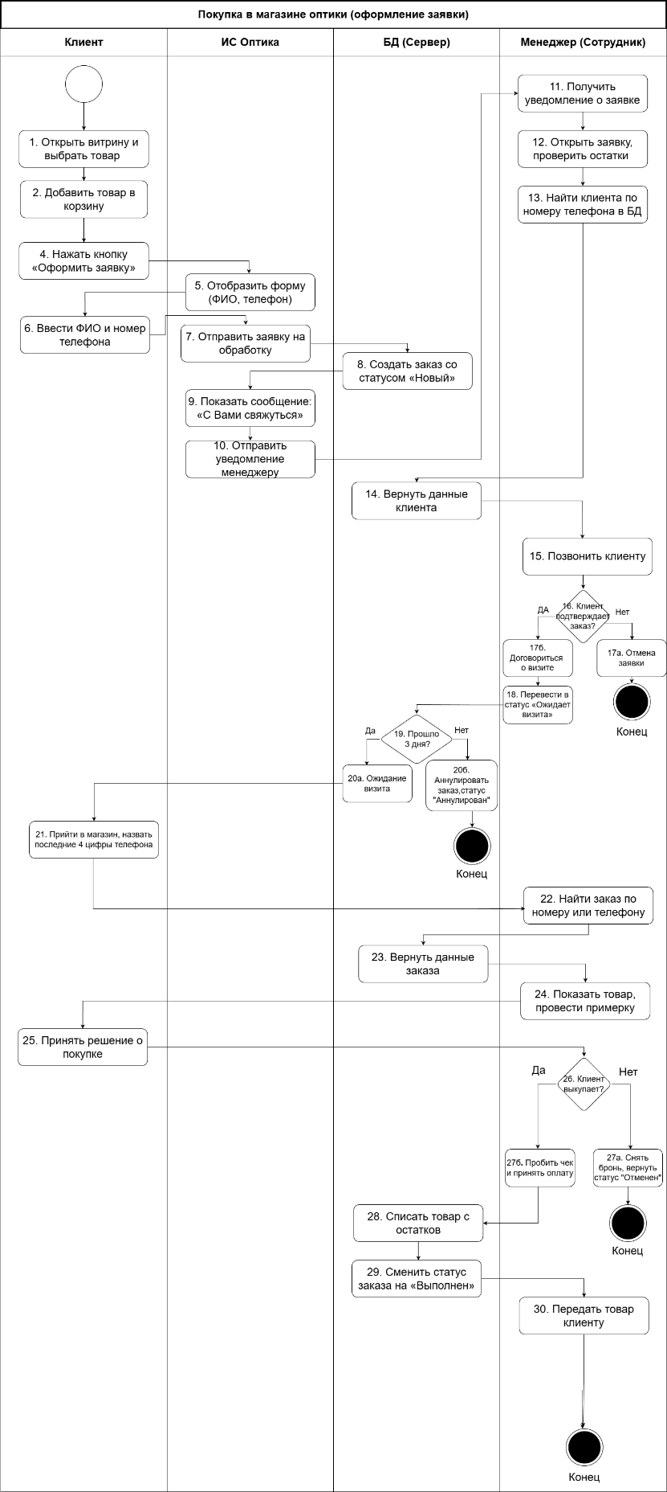
Рисунок 6 - Диаграмма деятельности
Документальный контур: параллельно менеджер привязывает к заказу посетителя и подтверждает продажу. Система извлекает верифицированные реквизиты из БД Посетители, подставляет их в шаблон чека и генерирует документ в формате PDF.
Оба потока работают одновременно, что существенно сокращает время подготовки заказа. После завершения оплаты и утверждения чека потоки сходятся в узле слияния. Система проверяет итоговые статусы: если оплата успешна, а документ подписан сторонами, происходит автоматическое обновление статуса заказа на «Завершен». Финальные действия включают архивирование карточки в БД Заказы, фиксацию расчетов и отправку системного уведомления менеджеру о завершении цикла. Завершающий узел диаграммы возвращает пользователя к списку активных задач.
Представленная диаграмма деятельности демонстрирует логику взаимодействия посетителя, ядра ИС и внешних сервисов. Чёткое разделение потоков на этапы валидации, параллельной обработки заказов и документов, а также наличие точек ветвления по результатам проверки данных позволяет минимизировать риски потерь информации и исключить ручное дублирование операций. Данный алгоритм стал основой для разработки программного кода и написания тест-кейсов, обеспечивая отказоустойчивость системы при некорректном вводе или временных сбоях внешних API. Визуализация бизнес-логики на этапе проектирования гарантирует, что итоговая информационная система будет стабильно функционировать в реальных условиях розничной торговли.

3.3. Диаграмма последовательности
Диаграмма последовательности Диаграмма последовательности (Sequence Diagram) в нотации UML детализирует временное взаимодействие объектов информационной системы в рамках конкретного сценария использования. В отличие от диаграммы деятельности, которая описывает логику ветвления и параллельных потоков, последовательность строго фиксирует хронологию обмена сообщениями, позволяя проектировщикам и разработчикам точно определить порядок вызовов методов, типы передаваемых данных и моменты синхронизации. Для разрабатываемой ИС «Магазин оптики» данная диаграмма моделирует сквозной сценарий «Просмотр каталога, оформление заявки и проведение продажи» в целевом состоянии системы (модель TO-BE).
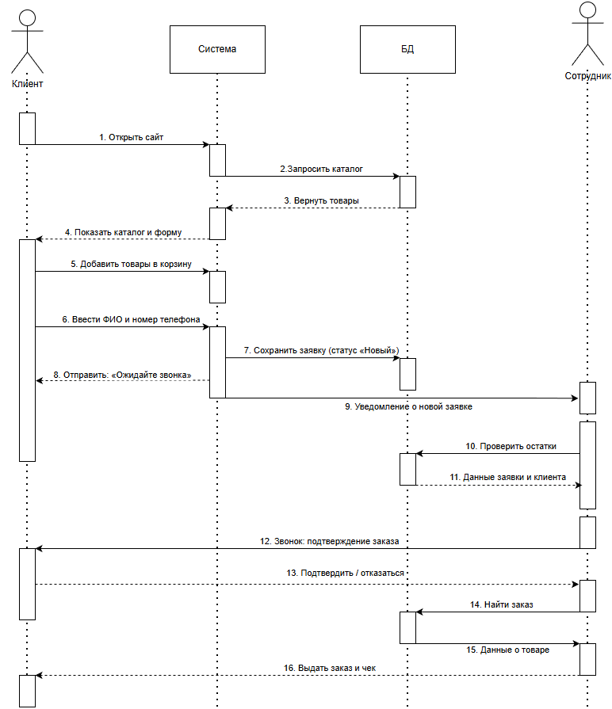
Рисунок 7 - Диаграмма последовательности
На диаграмме выделены четыре основные линии жизни, отражающие многоуровневую архитектуру приложения:
- Посетитель - внешний инициатор сценария, взаимодействующий с системой через графический интерфейс.
- Система - слой представления, отвечающий за отрисовку форм, валидацию на стороне клиента и передачу команд, и центральный модуль, обрабатывающий запросы, выполняющий маршрутизацию данных и формирующий ответы.
- База данных - реляционное хранилище, фиксирующее состояние сущностей.
- Сотрудник - внутренний пользователь, подтверждающий заказ и проводящий продажу.
Сценарий разбит на три логических этапа, каждый из которых отражает последовательный обмен синхронными и асинхронными сообщениями:
- Ввод и сохранение первичных данных. Процесс инициируется посетителем, который отправляет запрос на открытие каталога. Интерфейс формирует пустую карточку и возвращает разрешение на выбор. Посетитель заполняет поля (ФИО клиента, характеристики товара, цена, контактные данные) и выполняет команду добавить в корзину. Контроллер проводит валидацию структуры данных и направляет синхронный запрос в Базу данных. После успешной транзакции БД возвращает уникальный идентификатор записи, а система генерирует сообщение «Данные успешно внесены».
- Публикация заявки во внешних сервисах. После фиксации товара посетитель инициирует оформление заказа и создание заявки. Контроллер агрегирует текстовые и медиаданные, формирует структурированный пакет и передаёт его в Систему оплаты. Внешний модуль упаковывает информацию в формат, совместимый с API площадок, и выполняет асинхронную обработку. В случае успешного размещения интеграционный сервис возвращает код подтверждения 200 OK и прямую ссылку на чек. Контроллер обновляет статус в хранилище БД Заказы и уведомляет менеджера: «Заявка успешно загружена».
- Формирование продажи и генерация чека. На завершающем этапе менеджер выбирает из реестра посетителя, привязанный товар и подтверждает наличие. Система получает запрос на формирование чека. Контроллер извлекает верифицированные реквизиты сторон из БД Посетители, подставляет их в утверждённый шаблон и создаёт файл документа. Одновременно формируется запись о новой продаже. Оба объекта передаются в Базу данных для фиксации. Система возвращает финальное подтверждение: «Чек и заказ успешно оформлены», после чего активирует таймер для напоминаний о следующих этапах доставки.
Построенная диаграмма последовательности демонстрирует разделение ответственности между слоями системы. Синхронные вызовы к базе данных гарантируют атомарность и ссылочную целостность операций, тогда как асинхронное взаимодействие с внешним модулем оплаты предотвращает блокировку пользовательского интерфейса при ожидании ответа от сторонних API. Сценарий полностью согласуется с диаграммой вариантов использования, где выделены обязательные связи <<include>>, и декомпозицией DFD, поскольку каждый шаг соответствует потокам данных между процессами уровня 1 и централизованными хранилищами. Формализация временных взаимодействий позволила выявить критические точки обмена данными, подготовить спецификации методов для разработки бэкенда и составить базовые тест-кейсы для проверки корректности маршрутизации запросов. Чёткая последовательность вызовов минимизирует риски состояния гонки и обеспечивает стабильную работу системы даже при высокой нагрузке на модуль публикации заявок.

3.4. Диаграмма классов
Диаграмма классов (Class Diagram) в нотации UML представляет собой структурную модель, демонстрирующую статическую архитектуру информационной системы. Она отражает состав программных сущностей (классов), их внутреннее состояние (атрибуты), поведение (методы), а также логические связи между ними. В контексте проектирования ИС «Магазин оптики» данная диаграмма фиксирует целевое состояние объектной модели (модель TO-BE), обеспечивая переход от бизнес-требований к технической реализации и служа точным чертежом для проектирования реляционной базы данных.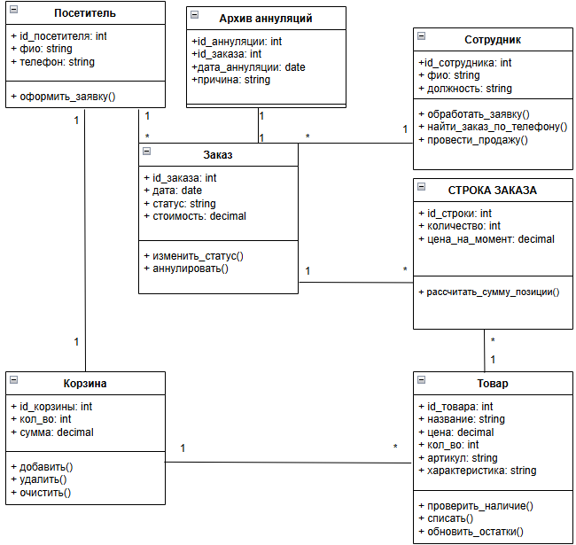
Рисунок 8 - Диаграмма классов
Ключевым компонентом диаграммы выступает класс - абстрактный шаблон, описывающий группу объектов с общими характеристиками и поведением. Класс инкапсулирует атрибуты (данные) и методы (операции). Взаимодействие сущностей реализуется через стандартизированные отношения UML:
- Ассоциация - структурная связь, указывающая на возможность навигации между объектами разных классов.
- Зависимость - временное отношение использования, при котором изменение сигнатуры одного класса может потребовать корректировки другого.
- Агрегация - отношение «часть-целое» слабой связанности: при удалении целого часть может существовать самостоятельно.
- Композиция - строгая агрегация с сильным жизненным циклом: удаление целого автоматически уничтожает составные части.
- Наследование - один класс (надтип) является формой обобщения другого класса.
В разработанной модели выделено семь ключевых классов, отражающих сущности деятельности магазина оптики:
- Класс Посетитель выступает главным внешним пользователем. Атрибуты: id_посетителя (public), ФИО (public), Телефон (public). Методы: добавить_в_корзину(), оформить_заявку().
- Класс Корзина хранит временные данные о выбранных позициях. Атрибуты: id_корзины (public), количество (public), сумма (public). Методы: добавить(), удалить(), очистить(). Связан с Посетитель отношением агрегации «один к одному»: корзина не может существовать без посетителя.
- Класс Товар описывает технические и коммерческие характеристики оптики. Атрибуты: id_товара (public), Название (public), Артикул (public), Цена (public), Характеристика (public), кол_во_на_складе (public). Методы: проверить_наличие(), списать(), обновить_остатки(). Связан с Корзина отношением композиции «один ко многим»: товар удаляется при очистке корзины.
- Класс Заказ фиксирует процесс покупки и финансовые условия. Атрибуты: id_заказа (public), Дата (public), Статус (public), Стоимость (public). Связан с Посетитель отношением агрегации «один ко многим»: заказ не может существовать без посетителя.
- Класс Строка заказа детализирует состав покупки. Атрибуты: id_строки (public), количество (public), цена_на_момент (public). Методы: рассчитать_сумму_позиции(). Связан с Заказ отношением композиции.
- Класс Сотрудник выступает главным внутренним пользователем. Атрибуты: id_сотрудника (public), ФИО (public), Должность (public). Методы: обработать_заявку(), найти_заказ_по_телефону(), провести_продажу(), изменить_статус(), аннулировать().
- Класс Архив аннуляции хранит отмененные заявки. Атрибуты: id_аннуляции (public), Дата_аннуляции (public), Причина (public). Связан с Сотрудник отношением агрегации «один ко многим».
Разработанная диаграмма классов чётко структурирует внутреннюю архитектуру ИС «Магазин оптики», выявляя ключевые сущности, их модификаторы доступа, поведенческие методы и типологию связей. Модель полностью согласуется с ранее построенными диаграммами. Данное проектирование исключает избыточность данных, обеспечивает нормализацию структур и служит техническим фундаментом для последующего создания реляционной базы данных.

3.5. Создание технического задания на разработку
Техническое задание (ТЗ)
1. Наименование проекта - разработка информационной системы «Магазин оптики» для автоматизации учёта посетителей, товаров, формирования корзины, обработки заказов и юридического сопровождения продаж.
2. Основания для разработки - необходимость устранения ручного ввода данных, дублирования операций при проверке наличия и риска финансовых ошибок при формировании чеков. Внедрение системы направлено на реинжиниринг процессов в цифровую среду, что позволит улучшить качество обслуживания клиентов, повысить эффективность работы и обеспечить прозрачность всех операций.
3. Назначение разработки. Создание единого рабочего пространства для менеджера по оптике, обеспечивающего: централизованное хранение и быструю фильтрацию данных посетителей и товаров, автоматизированную выгрузку карточек товаров во внешний модуль оплаты через API, генерацию юридически корректных чеков на основе шаблонов, контроль воронки заказов, статусов публикаций и сроков аннулирования.
4. Исполнителем проекта является студент второго курса Петров Мирон Андреевич.
5. Технические требования к системе
5.1. Общие требования:
- Обеспечение круглосуточного доступа к системе
- Поддержка многопользовательского режима с ролевой моделью доступа (менеджер/администратор)
- Интуитивно понятный графический интерфейс, адаптированный под разрешение настольных и планшетных устройств
- Гарантированная защита конфиденциальных данных
- Архитектурная масштабируемость
5.2. Функциональные требования:
- Операции с посетителями и товарами оптики (создание, чтение, обновление, архивация)
- Загрузка и предварительная оптимизация медиафайлов товаров
- Формирование корзины, выбор товаров и управление статусами заявок
- Привязка посетителя и товара к единой карточке заказа
- Автоматическая подстановка данных в шаблоны чеков и актов
- Логирование всех изменений в системном журнале
- Отправка системных уведомлений при смене статусов или ошибках синхронизации
  - Входные данные: контактные данные посетителей, технические характеристики товаров, цифровые фотографии, управляющие команды менеджера, ответы от внешних API.

Выходные данные: сформированные документы в формате PDF, статусы размещения заказов, отчеты по воронке продаж, системные уведомления, журналы транзакций, архивные записи закрытых продаж. 5.4. Требования к программному обеспечению
Серверная часть: язык программирования - Python, реляционная СУБД - PostgreSQL.
Клиентская часть: веб-технологии (HTML, CSS). Операционные системы сервера: Windows Server 2019+.
Клиентские устройства: ОС от Windows 10, macOS 10.15+, Linux.
Браузеры: последние стабильные версии Chrome, Yandex, Edge, Firefox. 5.5. Требования к техническому обеспечению: Серверное оборудование: VPS с поддержкой выбранных языков и СУБД.
Минимальные требования клиентского устройства: ОЗУ от 4 ГБ, стабильное интернет-соединение от 10 Мбит/с.
Клиентское ПО не требует установки, работа осуществляется исключительно через веб-браузер.
5.6. Требования к лингвистическому обеспечению: Интерфейс и документация разрабатываются на русском языке с соблюдением норм деловой переписки и профессиональной терминологии розничной торговли. Все поля форм, кнопки и системные сообщения должны быть однозначно интерпретируемы пользователем без дополнительного обучения.
5.7. Требования к условиям эксплуатации: Система функционирует в облачной или локальной клиент-серверной архитектуре. Для доступа требуется только активное подключение к сети Интернет. Обслуживание и обновление ПО производится централизованно на стороне сервера.
5.8. Требования к надёжности и безопасности:
- Автоматическое резервное копирование базы данных не реже одного раза в сутки;
- Хеширование паролей пользователей с использованием алгоритмов семейства bcrypt/Argon2;
- Валидация всех входящих данных на серверной стороне для предотвращения SQL-инъекций и XSS-атак;
- Журналирование действий пользователей для обеспечения аудита и восстановления истории изменений;
- Соответствие обработки персональных данных требованиям 152-ФЗ.
6. Требования к документации:
Комплект проектной документации включает:
- Настоящее техническое задание;
- Руководство пользователя (порядок работы менеджера с модулями системы);
- Руководство администратора/разработчика (настройка БД, управление пользователями, процедура бэкапа);
- Схема реляционной базы данных (логическая и физическая модели);
- Описание API-интеграции.
7. Стадии и этапы разработки:
1. Анализ требований и согласование архитектуры на основе построенных UML/DFD-моделей;
2. Проектирование структуры базы данных и прототипирование пользовательского интерфейса;
3. Программная реализация серверной и клиентской частей;
4. Настройка модуля генерации документов и интеграции с внешними API;
5. Разработка документации;
6. Опытная эксплуатация и передача документации.
8. Порядок контроля и приёмки: Система принимается в эксплуатацию после успешного прохождения всех этапов тестирования. Критерии приёмки:
- Корректное выполнение всех сценариев из диаграммы вариантов использования;
- Отсутствие потерь данных при параллельной работе с хранилищами (согласно диаграмме последовательности);
- Успешная генерация чеков без ошибок подстановки реквизитов;
- Стабильный обмен данными с внешним модулем оплаты и корректная обработка кодов статусов;
- Соответствие фактического функционала требованиям настоящего ТЗ.
- Результаты фиксируются в акте приёмки-передачи программного продукта.
9. Дополнительные условия: Разрабатываемая ИС не заменяет государственную регистрацию гарантий, а автоматизирует внутреннюю подготовку документов и учёт продаж на стороне магазина.
Архитектура предусматривает возможность последующего подключения модулей телефонии, электронной подписи (ЭЦП) и аналитики воронки продаж.
Все внешние интеграции реализуются через официальные API площадок с соблюдением их лимитов запросов и правил модерации контента.

4. РАЗРАБОТКА БАЗЫ ДАННЫХ ИС
Проектирование базы данных является фундаментальным этапом создания информационной системы, так как именно от структуры и качества организации данных зависит скорость отклика приложения, надежность хранения информации и возможность ее масштабирования в будущем. В рамках разрабатываемой ИС «Магазин оптики» процесс проектирования БД включает три последовательных уровня детализации:
1. Концептуальное проектирование: сбор, анализ и редактирование требований к данным.
2. Логическое проектирование: преобразование требований к данным в структуре.
3. Физическое проектирование: определение особенностей хранения данных, методов доступа и других параметров.

4.1. Создание концептуальной модели данных
Концептуальное моделирование данных представляет собой первый шаг в процессе моделирования данных, ориентированный на высокоуровневое абстрактное представление требований организации к данным. Он включает в себя идентификацию ключевых объектов данных, их атрибутов и связей между ними, не вдаваясь в подробности о типах данных или хранении.
Основная цель концептуального моделирования данных - четко понять требования бизнеса и сформировать прочную основу для следующих этапов моделирования данных (логического и физического моделирования).
Основными компонентами концептуального моделирования данных являются:
1. Сущности: представляют ключевые объекты или концепции в предметной области, такие как посетители, товары, заказы или сотрудники.
2. Атрибуты: свойства объектов, такие как ФИО посетителя, цена товара, дата заказа или идентификатор сотрудника.
3. Отношения: представляют связи между объектами, такими как посетитель, размещающий несколько заказов, товар, принадлежащий к категории, или сотрудник, работающий в определенном отделе. Концептуальная модель данных включает в себя все основные сущности и связи, не содержит подробных сведений об атрибутах и часто используется на начальном этапе планирования.

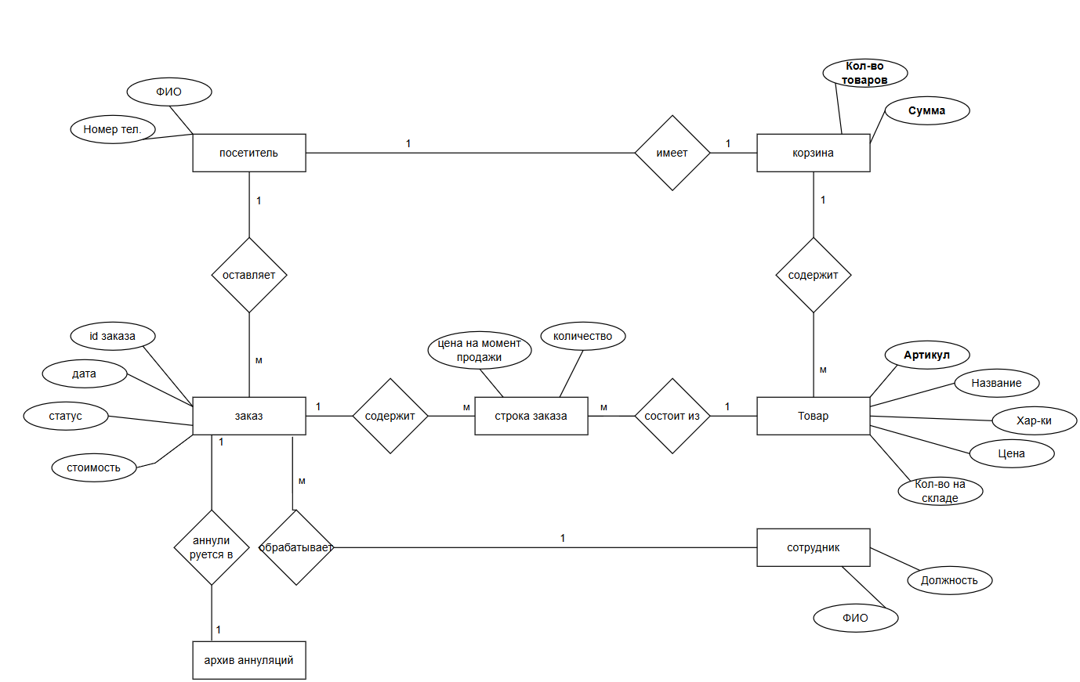
Рисунок 9 – Концептуальная модель данных
Представленная концептуальная модель данных для ИС магазина оптики (рис. 9) включает семь основных сущностей: «Посетитель», «Корзина», «Товар», «Заказ», «Строка заказа», «Сотрудник» и «Архив аннуляции».
Посетитель - внешний пользователь системы с уникальным идентификатором, ФИО и телефоном. Посетитель создает заказы и добавляет товары в корзину.
Корзина - временное хранилище с количеством и суммой.
Товар - оптические изделия (оправы, линзы, растворы), характеризующиеся артикулом, названием, ценой и количеством на складе.
Заказ - фиксирует покупку, связывая посетителя и товары, получает уникальный номер.
Строка - заказа детализирует состав покупки.
Сотрудник - обрабатывает заказы, проводит продажи и аннулирует заявки.
Архив аннуляции - хранит отмененные заказы с датой и причиной.
Все сущности взаимосвязаны согласно бизнес-логике магазина: Посетитель создает множество Заказов и наполняет Корзину; Товары привязываются к Строкам заказа; Сделки завершаются проведением продажи Сотрудником. Такая структура обеспечивает целостность данных и позволяет эффективно управлять всем циклом розничной торговли оптикой.

- Описание сущностей
Таблица 1 – Описание сущностей
Название | Тип сущности | Краткое описание
Посетитель | Сильная | Пользователь сайта-витрины, оформляющий заявки на покупку
Корзина | Слабая | Временное хранилище выбранных товаров до оформления заявки
Товар | Сильная | Оптические изделия, представленные в каталоге магазина
Заказ | Сильная | Оформленная заявка на покупку товаров
Строка заказа | Слабая | Позиция в заказе с информацией о товаре, количестве и цене
Сотрудник | Сильная | Работник магазина, обрабатывающий заявки и проводящий продажи
Архив аннуляции | Слабая | Записи об отменённых заказах с датой и причиной
- Описание связи
Таблица 2 – Описание связи между сущностями
Название связи | Сущность 1 | Кардина  льность | Сущность 2 | Кардинаьность | Краткое описание
Оформляет | Посетитель | 1 | Заказ | M | Один посетитель может оформить несколько заказов
Добавляет в | Посетитель | 1 | Корзина | 1 | Каждый посетитель имеет одну активную корзину
Содержит | Корзина | 1 | Строка заказа | M | Одна корзина может содержать несколько позиций
Относится к | Строка заказа | M | Товар | 1 | Каждая строка заказа ссылается на один товар
Входит в | Товар | 1 | Строка заказа | M | Один товар может входить в несколько строк заказа
Обрабатывает | Сотрудник | 1 | Заказ | M | Один сотрудник обрабатывает множество заказов
Аннулирует | Сотрудник | 1 | Архив аннуляции | M | Один сотрудник может аннулировать несколько заказов
Переносится в | Заказ | 1 | Архив аннуляции | 1 | Один заказ может быть аннулирован только один раз
- Описание атрибутов
Таблица 3 — Описание атрибутов сущности «Посетитель»
Атрибут | Формат данных | Краткое описание
ID товара | Целое число | Уникальный идентификатор товара (первичный ключ)
Артикул | Строковый | Уникальный артикул товара
Название | Строковый | Наименование товара
Характеристика | Строковый | Описание товара (материал, цвет, размер, диоптрии)
Цена | Числовой | Стоимость товара в рублях
Количество на складе | Целое число | Остаток товара в наличии
Таблица 4 – Описание атрибутов сущности «Заказ»
Атрибут | Формат данных | Краткое описание
ID заказа | Целое число | Уникальный номер заказа (первичный ключ)
Дата | Дата | Дата оформления заказа
Статус | Строковый | Текущий статус: Новый, Ожидает визита, Выполнен, Отменён, Аннулирован
Стоимость | Числовой | Итоговая стоимость заказа
ID посетителя | Целое число | Внешний ключ, связывающий заказ с посетителем
ID сотрудника | Целое число | Внешний ключ, связывающий заказ с обработавшим сотрудником
Таблица 5 – Описание атрибутов сущности «Строка заказа»
Атрибут | Формат данных | Краткое описание
ID строки | Целое число | Уникальный идентификатор строки (первичный ключ)
ID заказа | Целое число | Внешний ключ, связывающий строку с заказом
ID товара | Целое число | Внешний ключ, связывающий строку с товаром
Количество | Целое число | Количество единиц товара в позиции
Цена на момент | Числовой | Цена товара на момент оформления заказа
Таблица 6 – Описание атрибутов сущности «Сотрудник»
Атрибут | Формат данных | Краткое описание
ID сотрудника | Целое число | Уникальный идентификатор сотрудника (первичный ключ)
ФИО | Строковый | Фамилия, имя, отчество сотрудника
Должность | Строковый | Должность: менеджер, продавец-консультант, оптик
Таблица 7 – Описание атрибутов сущности «Архив аннуляции»
Атрибут | Формат данных | Краткое описание
ID аннуляции | Целое число | Уникальный идентификатор записи (первичный ключ)
ID заказа | Целое число | Внешний ключ, связывающий запись с аннулированным заказом
Дата аннуляции | Дата | Дата аннуляции заказа
Причина | Строковый | Причина аннуляции (отказ клиента, истёк срок ожидания)

- Описание форматов данных
Наименование | Краткое описание
Строковый | Текстовые данные произвольной длины (буквы, цифры, символы)
Целое число | Числовое значение без дробной части (идентификаторы, количество)
Числовой | Число с плавающей точкой (для цены, суммы, стоимости)
Дата | Дата в формате ГГГГ-ММ-ДД
Бинарный | Двоичные данные для хранения файлов

4.2. Создание логической модели данных
Создание логической модели данных Логическое моделирование данных уточняет и расширяет концептуальную модель данных, добавляя более подробную информацию об атрибутах, типах данных и отношениях. Это более детальное представление модели данных, независимое от конкретной системы управления базами данных или технологии. Основная цель логического моделирования данных - точно определить структуру и отношения между сущностями, сохраняя при этом определенную степень абстракции от фактической реализации.
Важнейшими компонентами логического моделирования данных являются:
1. Сущности, атрибуты и связи. Эти компоненты сохраняют свое первоначальное значение и назначение из концептуальной модели данных.
2. Типы данных: определенные типы данных присущи каждому атрибуту. Они определят тип информации, которую он может хранить, например, целые числа, строки или даты.
3. Ограничения: правила или ограничения, которым должны соответствовать данные, хранящиеся в атрибутах, такие как уникальность, ссылочная целостность или ограничения домена.
Логическая модель данных является основой физической модели данных, которая фокусируется на фактических деталях реализации в конкретной системе управления базами данных.

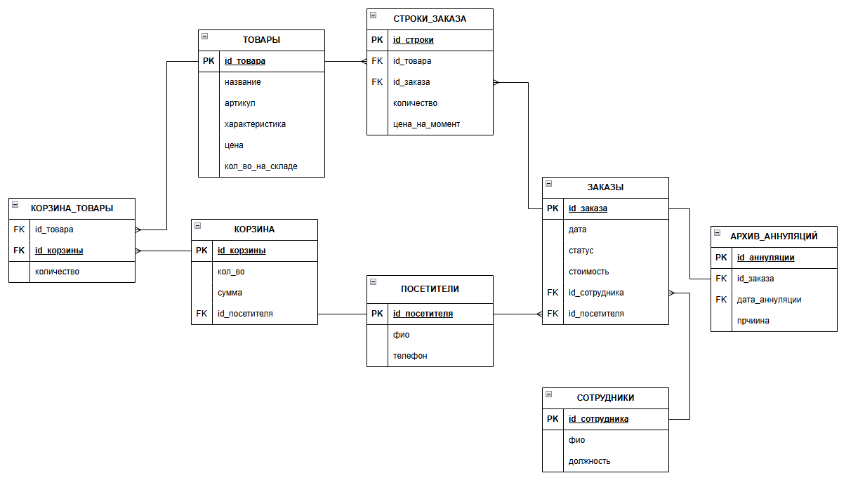
Рисунок 10 – Логическая модель данных

В данной модели данных (рис. 10) представлены следующие значения:
Таблица 10 – Описание таблицы «ПОСЕТИТЕЛИ»
Ключ | Атрибут | Обязательность | Тип данных | Описание
PK | id_посетителя | Not Null | INT | Уникальный идентификатор посетителя
 | фио | Not Null | VARCHAR(150) | Фамилия, имя, отчество посетителя
 | телефон | Not Null | VARCHAR(20) | Контактный номер телефона
Таблица 11 – Описание таблицы «КОРЗИНА»
Ключ | Атрибут | Обязательность | Тип данных | Описание
PK | id_корзины | Not Null | INT | Уникальный идентификатор корзины
 | кол_во | Not Null | INT | Общее количество товаров в корзине
 | сумма | Not Null | DECIMAL(10,2) | Итоговая стоимость всех товаров
FK | id_посетителя | Not Null | INT | Внешний ключ к таблице ПОСЕТИТЕЛИ

Таблица 12 – Описание таблицы «КОРЗИНА_ТОВАРЫ»
Ключ | Атрибут | Обязательность | Тип данных | Описание
FK | id_корзины | Not Null | INT | Внешний ключ к таблице КОРЗИНА
FK | id_товара | Not Null | INT | Внешний ключ к таблице ТОВАРЫ
 | количество | Not Null | INT | Количество данного товара в корзине
Таблица 13 – Описание таблицы «ТОВАРЫ»
Ключ | Атрибут | Обязательность | Тип данных | Описание
PK | id_товара | Not Null | INT | Уникальный идентификатор товара
 | название | Not Null | VARCHAR(150) | Наименование товара
 | артикул | Not Null | VARCHAR(50) | Уникальный артикул товара
 | характеристика | Null | TEXT | Описание товара
 | цена | Not Null | DECIMAL(10,2) | Стоимость товара в рублях
 | кол_во_на_складе | Not Null | INT | Остаток товара в наличии

Таблица 14 – Описание таблицы «ЗАКАЗЫ»
Ключ | Атрибут | Обязательность | Тип данных | Описание
PK | id_заказа | Not Null | INT | Уникальный номер заказа
 | дата | Not Null | DATE | Дата оформления заказа
 | статус | Not Null | VARCHAR(30) | Новый, Ожидает визита, Выполнен, Отменён, Аннулирован
 | стоимость | Not Null | DECIMAL(10,2) | Итоговая стоимость заказа
FK | id_сотрудника | Null | INT | Внешний ключ к таблице СОТРУДНИКИ
FK | id_посетителя | Not Null | INT | Внешний ключ к таблице ПОСЕТИТЕЛИ
Таблица 15 – Описание таблицы «СТРОКИ_ЗАКАЗА»
Ключ | Атрибут | Обязательность | Тип данных | Описание
PK | id_строки | Not Null | INT | Уникальный идентификатор строки
FK | id_заказа | Not Null | INT | Внешний ключ к таблице ЗАКАЗЫ
FK | id_товара | Not Null | INT | Внешний ключ к таблице ТОВАРЫ
 | количество | Not Null | INT | Количество единиц товара
 | цена_на_момент | Not Null | DECIMAL(10,2) | Цена товара на момент заказа
Таблица 16 – Описание таблицы «СОТРУДНИКИ»
Ключ | Атрибут | Обязательность | Тип данных | Описание
PK | id_сотрудника | Not Null | INT | Уникальный идентификатор сотрудника
 | фио | Not Null | VARCHAR(150) | Фамилия, имя, отчество
 | должность | Not Null | VARCHAR(100) | Должность (менеджер, продавец-консультант)
Таблица 17 – Описание таблицы «АРХИВ_АННУЛЯЦИЙ»
Ключ | Атрибут | Обязательность | Тип данных | Описание
PK | id_аннуляции | Not Null | INT | Уникальный идентификатор записи
FK | id_заказа | Not Null | INT | Внешний ключ к таблице ЗАКАЗЫ
 | дата_аннуляции | Not Null | DATE | Дата аннуляции заказа
 | причина | Null | VARCHAR(200) | Причина отмены заказа

4.3. Создание физической модели данных
Моделирование физических данных - это последний этап процесса моделирования данных, на котором логическая модель данных преобразуется в реальную реализацию с использованием конкретной системы управления базами данных и технологии. Это наиболее детальное представление модели данных, содержащее всю необходимую информацию для создания и управления объектами базы данных, такими как таблицы, индексы, представления и ограничения.
Ключевые компоненты моделирования физических данных включают в себя:
- Таблицы: представляют собой фактические структуры хранения для сущностей в модели данных, причём каждая строка в таблице соответствует экземпляру сущности.
- Столбцы: соответствуют атрибутам в логической модели данных, определяя тип данных, ограничения и другие свойства, специфичные для базы данных, для каждого атрибута.
- Индексы. Дополнительные структуры, которые повышают скорость и эффективность операций поиска данных в таблицах.
- Внешние ключи и ограничения: представляют связи между таблицами, обеспечивая поддержание ссылочной целостности на уровне базы данных.

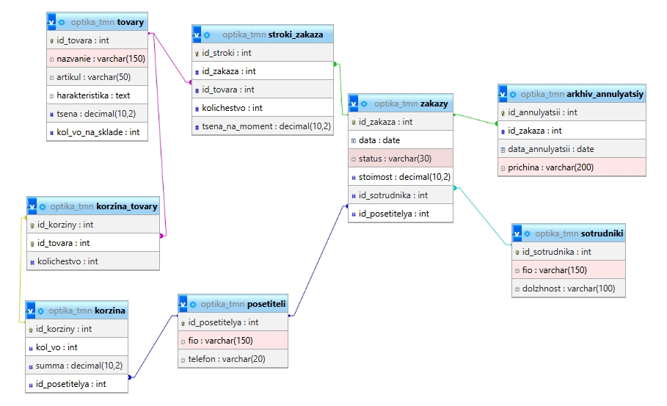Рисунок 11 – Физическая модель данных

Таблица 18 – Описание таблицы «posetiteli»
Ключ | Атрибут | Обязательность | Тип данных | Описание
PK | id_posetitelya | Not Null | INT | Уникальный идентификатор посетителя
 | fio | Not Null | VARCHAR(150) | Фамилия, имя, отчество посетителя
 | telefon | Not Null | VARCHAR(20) | Контактный номер телефона
 | ПочтаАгента | Not Null | VARCHAR(253) | Корпоративный e-mail
 | Пароль | Not Null | VARCHAR(25) | Хешированный пароль доступа
Таблица 19 – Описание таблицы «korzina»
Ключ | Атрибут | Обязательность | Тип данных | Описание
PK | id_korziny | Not Null | INT | Уникальный идентификатор корзины
 | kol_vo | Not Null | INT | Общее количество товаров в корзине
 | summa | Not Null | DECIMAL(10,2) | Итоговая стоимость всех товаров
FK | id_posetitelya | Not Null | INT | Внешний ключ к таблице posetiteli
Таблица 20 – Описание таблицы «korzina_tovary»
Ключ | Атрибут | Обязательность | Тип данных | Описание
FK | id_korziny | Not Null | INT | Внешний ключ к таблице korzina
FK | id_tovara | Not Null | INT | Внешний ключ к таблице tovary
 | kolichestvo | Not Null | INT | Количество данного товара в корзине
Таблица 21 – Описание таблицы «tovary»
Ключ | Атрибут | Обязательность | Тип данных | Описание
PK | id_tovara | Not Null | INT | Уникальный идентификатор товара
 | nazvanie | Not Null | VARCHAR(150) | Наименование товара
 | artikul | Not Null | VARCHAR(50) | Уникальный артикул товара
 | harakteristika | Null | TEXT | Описание товара
 | tsena | Not Null | DECIMAL(10,2) | Стоимость товара в рублях
 | kol_vo_na_sklade | Not Null | INT | Остаток товара в наличии
Таблица 22 – Описание таблицы «zakazy»
Ключ | Атрибут | Обязательность | Тип данных | Описание
PK | id_zakaza | Not Null | INT | Уникальный номер заказа
 | data | Not Null | DATE | Дата оформления заказа
 | status | Not Null | VARCHAR(30) | Новый, Ожидает визита, Выполнен, Отменён, Аннулирован
 | stoimost | Not Null | DECIMAL(10,2) | Итоговая стоимость заказа
FK | id_sotrudnika | Null | INT | Внешний ключ к таблице sotrudniki
FK | id_posetitelya | Not Null | INT | Внешний ключ к таблице posetiteli
Таблица 23 – Описание таблицы «stroki_zakaza»
Ключ | Атрибут | Обязательность | Тип данных | Описание
PK | id_stroki | Not Null | INT | Уникальный идентификатор строки
FK | id_zakaza | Not Null | INT | Внешний ключ к таблице zakazy
FK | id_tovara | Not Null | INT | Внешний ключ к таблице tovary
 | kolichestvo | Not Null | INT | Количество единиц товара
 | tsena_na_moment | Not Null | DECIMAL(10,2) | Цена товара на момент заказа
Таблица 24 – Описание таблицы «arkhiv_annulyatsiy»
Ключ | Атрибут | Обязательность | Тип данных | Описание
PK | id_annulyatsii | Not Null | INT | Уникальный идентификатор записи
FK | id_zakaza | Not Null | INT | Внешний ключ к таблице zakazy
 | data_annulyatsii | Not Null | DATE | Дата аннуляции заказа
 | prichina | Null | VARCHAR(200) | Причина отмены заказа
Таблица 25 – Описание таблицы «sotrudniki»
Ключ | Атрибут | Обязательность | Тип данных | Описание
PK | id_sotrudnika | Not Null | INT | Уникальный идентификатор сотрудника
 | fio | Not Null | VARCHAR(150) | Фамилия, имя, отчество
 | dolzhnost | Not Null | VARCHAR(100) | Должность (менеджер, продавец-консультант)

4.4. Запросы к базе данных
1. Вывод полного реестра посетителей:
SELECT id_посетителя, ФИО, Телефон FROM Посетители;
Запрос формирует выгрузку контактного центра для синхронизации с телефонией, проверки актуальности реквизитов и сегментации базы по географическому признаку. Позволяет менеджеру быстро находить карточку заказчика при входящем обращении.
2. Фильтрация товаров оптики по категории и бюджету:
SELECT id_товара, Название, Цена, кол_во_на_складе FROM Товары WHERE Артикул LIKE 'LN%' AND Цена <= 5000;
Реализует функцию быстрого подбора вариантов под запрос покупателя. Фильтрация сокращает время поиска с нескольких часов до секунд, повышая конверсию первичного показа в заинтересованность.
3. Список активных заказов с привязкой к сотруднику:
SELECT o.id_заказа, s.Стоимость, e.ФИО FROM
Заказы o
JOIN Сотрудники e ON o.id_сотрудника = e.id_сотрудника;
Используется для аудита продаж. Гарантирует, что в карточке заказа указаны актуальные контакты ответственного менеджера, что исключает потерю лидов из-за устаревших данных.
4. Формирование списка участников продажи:
SELECT s.id_заказа, p.ФИО AS Покупатель FROM
Заказы s JOIN Посетители p ON s.id_посетителя = p.id_посетителя;
Запрос собирает юридически значимую связку сторон для подготовки чека. Автоматизирует этап проверки реквизитов, минимизируя риск опечаток в ФИО участников транзакции.
5. Поиск архивов аннуляции по конкретному заказу:
SELECT id_аннуляции, Причина, Дата_аннуляции FROM Архив_аннуляции WHERE id_заказа = (SELECT id_заказа FROM Заказы WHERE Статус = 'Отменен');
Обеспечивает мгновенный доступ к архиву отмененных документов. Необходим при запросах от бухгалтерии или при возникновении спорных ситуаций после закрытия продажи.
6. Выявление товаров без опубликованных карточек: SELECT id_товара, Название, Артикул FROM Товары WHERE id_товара NOT IN (SELECT id_товара FROM Строки_заказа);
Контрольный механизм для руководителя или самого менеджера. Позволяет обнаружить «зависший» инвентарь, который был внесён в базу, но не привязан к заказам, что сокращает время экспозиции товара на рынке. 7. Аналитика нагрузки по сотрудникам: SELECT e.ФИО, COUNT(o.id_заказа) AS Активные_заказы FROM Сотрудники e LEFT JOIN Заказы o ON e.id_сотрудника = o.id_сотрудника GROUP BY e.ФИО;
Используется для балансировки рабочего портфеля внутри магазина. Помогает равномерно распределять входящие заказы между сотрудниками и выявлять топ-менеджеров по объёму публикуемых карточек.
8. Расчёт средней стоимости по категориям: SELECT Артикул, AVG(Цена) AS Средняя_стоимость FROM Товары GROUP BY Артикул;
Формирует внутреннюю аналитику для корректного ценообразования. Менеджер может сверять запрашиваемую цену поставщика со среднерыночным показателем, что повышает аргументированность переговоров и ускоряет согласование условий.
9. Контроль заполненности персональных данных: SELECT id_посетителя, ФИО, Телефон FROM Посетители WHERE Телефон IS NULL; Запрос на обеспечение качества данных (Data Quality). Выявляет посетителей, по которым не собраны обязательные юридические реквизиты, что позволяет своевременно закрыть пробелы до этапа оформления продажи и избежать задержек в выдаче чека.
10. Сводные метрики портфеля товаров: SELECT COUNT(*) AS Всего_товаров, SUM(кол_во_на_складе) AS Общий_остаток FROM Товары WHERE Артикул LIKE '%LN';
Используется для формирования ежемесячных отчетов руководству магазина. Позволяет отслеживать динамику роста базы, оценивать объём доступного складского фонда и планировать закупки под конкретные сегменты оптики.

5. РАЗРАБОТКА ЭСКИЗНОГО ПРОЕКТА
Эскизное проектирование пользовательского интерфейса (UI) является критически важным этапом разработки информационной системы, так как именно визуальная составляющая определяет удобство работы конечного пользователя - в данном случае менеджера по оптике. Грамотно спроектированный интерфейс позволяет минимизировать время на обучение сотрудников, снизить количество ошибок при вводе данных и повысить общую эффективность бизнес-процессов. Разработка эскизного проекта ИС «Магазин оптики» базировалась на следующих принципах:
- Информативность: ключевые метрики и статусы заказов должны быть видны с первого экрана
- Минимализм: отсутствие визуального шума, перегруженности элементами и лишних переходов
- Логичная навигация: структура меню должна соответствовать последовательности действий менеджера (от посетителя к заказу и чеку)
- Адаптивность: возможность комфортной работы как на стационарных компьютерах, так и на планшетных устройствах. В ходе проектирования были разработаны макеты трех ключевых экранов системы: главной панели управления, раздела «Каталог/Корзина» и раздела «Заказы».

5.1 Интерфейс клиентской части (сайт-витрина)
Клиентская часть представляет собой публичный сайт-витрину, доступный без регистрации. Его основная задача — предоставить посетителю информацию об ассортименте и обеспечить простой механизм отправки заявки.
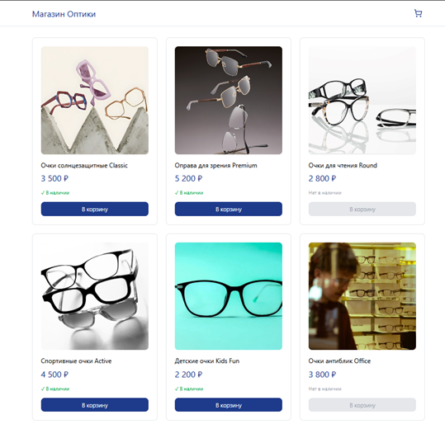
Рисунок 1 - Экран Каталог товаров
Экран каталога является отправной точкой для посетителя. Товары представлены в виде карточек, содержащих изображение (заглушку серого цвета), название и актуальную цену. Для оперативного информирования о возможности покупки каждая карточка снабжена плашкой-индикатором:
- Зеленая плашка «В наличии» сигнализирует о том, что товар есть на складе и доступен к заказу.
- Серая плашка «Нет в наличии» предупреждает, что позиция временно отсутствует.
Под описанием товара расположена кнопка «В корзину». Важно отметить, что кнопка активна только для товаров, отмеченных как «В наличии». Это предотвращает попадание в заказ отсутствующих позиций и снижает нагрузку на менеджера.
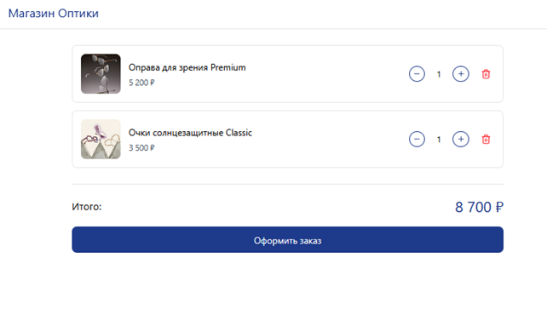
Рисунок 2 - Экран Корзина
После выбора товаров посетитель переходит в корзину. Экран «Корзина» отображает перечень всех добавленных позиций с указанием наименования, цены за единицу и выбранного количества. Для каждой позиции доступна возможность изменить количество или полностью удалить товар из корзины. В нижней части экрана отображается итоговая сумма заказа. Интерфейс предоставляет две кнопки действий: «Вернуться в каталог» для продолжения покупок и «Оформить заказ» для перехода к финальному этапу.
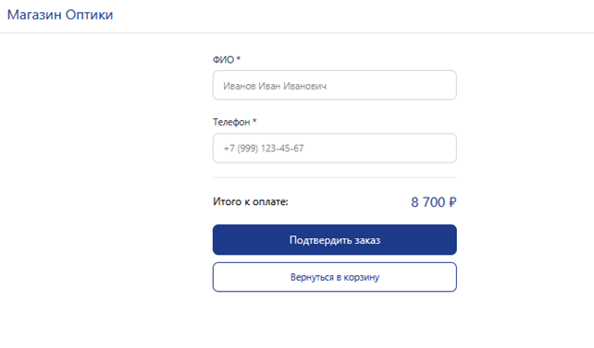
Рисунок 3 — Экран Оформление заявки
Данный экран представляет собой простую форму, замена которой на сложную регистрацию или онлайн-оплату была отвергнута в пользу конверсии. Форма содержит всего два текстовых поля, обязательных для заполнения: «ФИО» и «Телефон». Под полями выводится итоговая сумма заказа. Завершает процесс кнопка «Подтвердить заказ». После её нажатия заявка отправляется в систему, а посетитель получает уведомление о том, что его заказ принят, и с ним свяжется менеджер для уточнения деталей и записи на примерку.

5.2 Интерфейс рабочего места менеджера (crm)
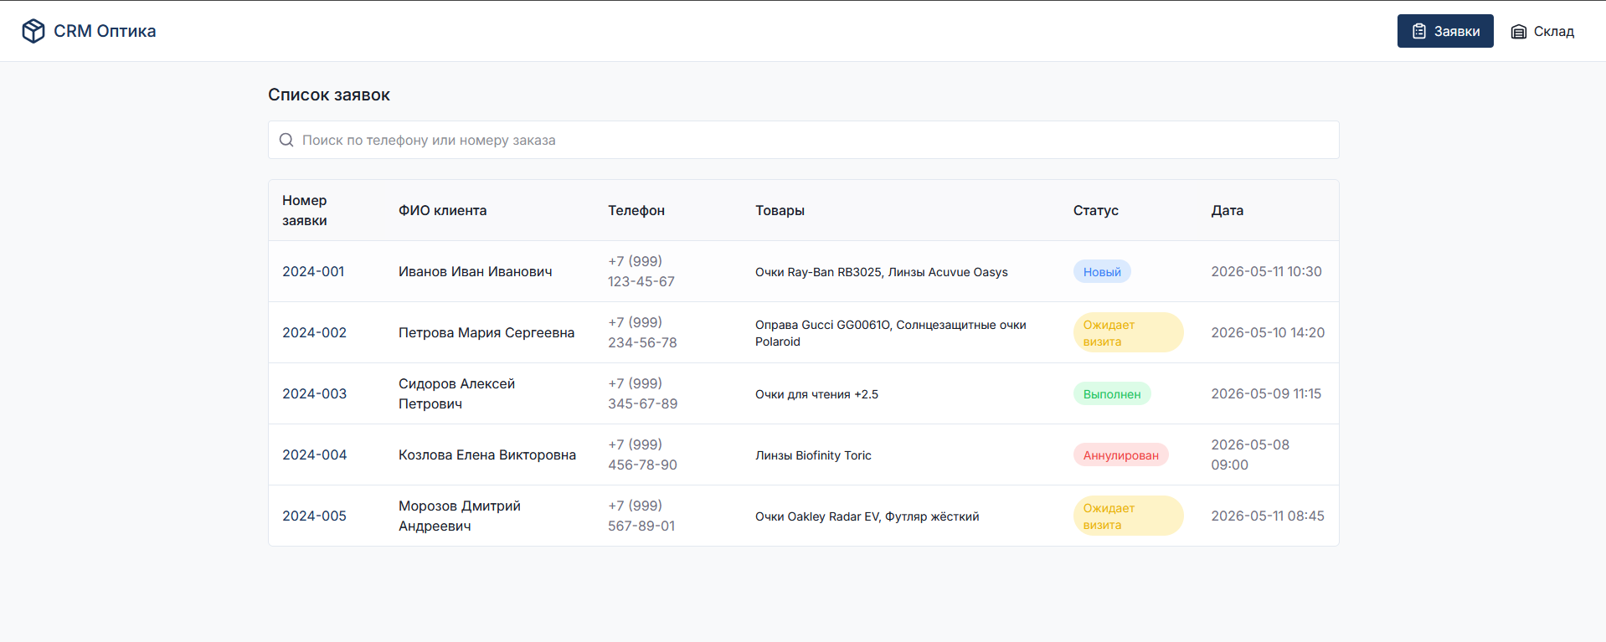

Рисунок 4 – Экран Список заявок
При входе в систему менеджер попадает на главную страницу, которая выполняет функцию панели управления заявками. В верхней части экрана расположена строка поиска, позволяющая быстро найти заявку по номеру телефона клиента или номеру заказа. Ниже расположена таблица со списком всех заявок, содержащая следующую информацию: номер заявки, ФИО клиента, контактный телефон, перечень выбранных товаров, текущий статус и дата создания.
Каждая заявка в таблице имеет цветовую индикацию статуса. Статус «Новый» выделяется синим цветом и означает, что заявка только поступила и ещё не обработана. Статус «Ожидает визита» выделяется жёлтым — менеджер созвонился с клиентом и подтвердил запись на примерку. Статус «Выполнен» выделяется зелёным — клиент посетил салон и совершил покупку. Статус «Аннулирован» выделяется красным — заказ отменён по причине отказа клиента либо автоматически по истечении трёх дней ожидания. Такая визуализация позволяет менеджеру мгновенно оценить текущую загрузку и определить приоритетные задачи.
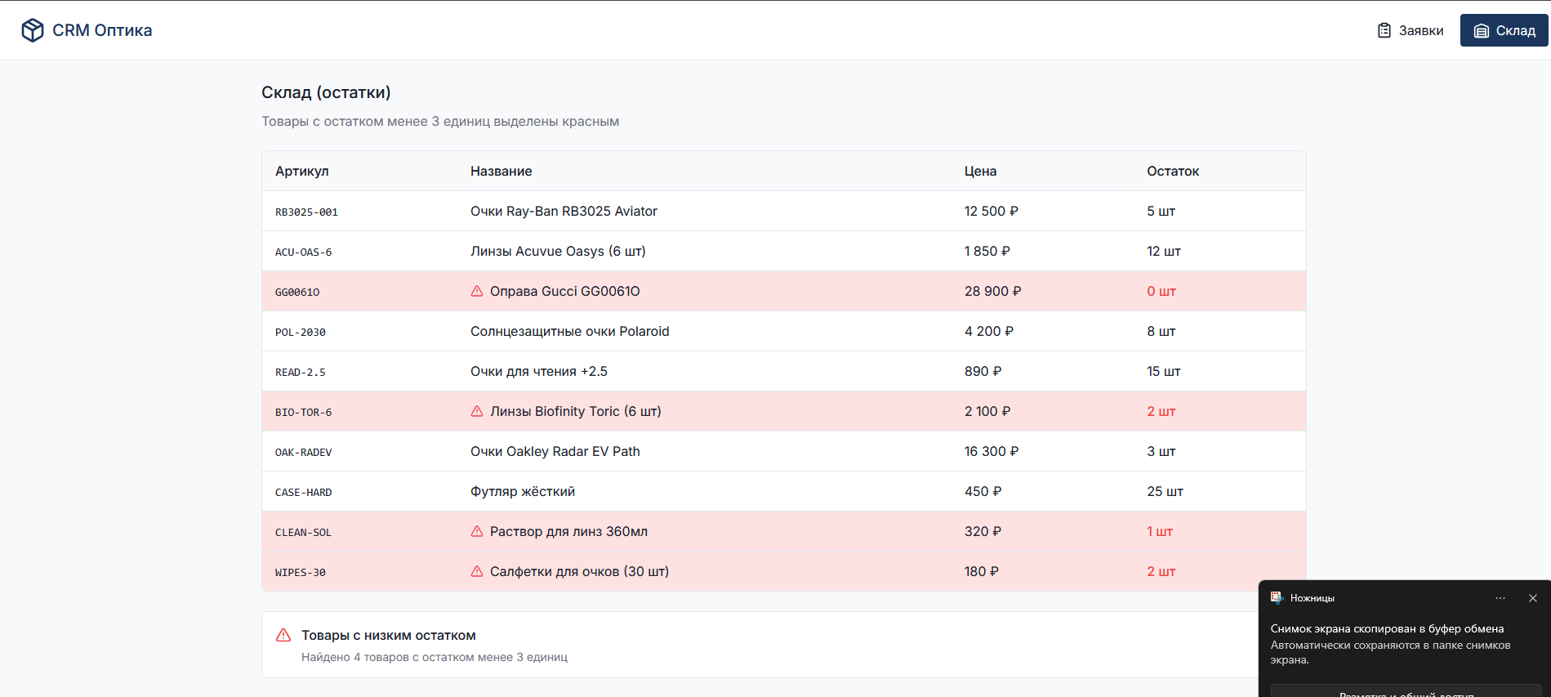
Рисунок 2 – Экран управления Складом
Для управления ассортиментом предназначен экран «Склад», представляющий собой таблицу актуальных остатков товаров оптики. Данные отображаются с колонками: «Артикул», «Название», «Цена» и «Остаток». Товары, количество которых составляет менее трёх единиц, автоматически выделяются красным цветом и попадают в отдельную сводку «Товары с низким остатком». Это позволяет менеджеру своевременно формировать заказы поставщикам и избегать дефицита востребованных позиций. Левая боковая панель содержит основное меню навигации, обеспечивающее быстрый доступ ко всем модулям системы.
Разработанный эскизный проект интерфейса ИС «Магазин оптики» полностью соответствует требованиям технического задания и специфике предметной области. Визуализация как клиентской, так и административной частей подтверждает, что система обладает интуитивно понятной навигацией, предоставляет быстрый доступ к ключевой информации и минимизирует количество кликов для выполнения типовых операций. Представленные макеты служат основой для дальнейшей верстки frontend-части приложения и гарантируют создание эргономичного рабочего места для каждой роли пользователей.

ЗАКЛЮЧЕНИЕ
В ходе выполнения курсового проекта была успешно спроектирована информационная система «Магазин оптики», предназначенная для комплексной автоматизации рабочих процессов розничной торговли оптическими товарами. Анализ предметной области и сравнительное изучение отраслевых аналогов подтвердили высокую востребованность специализированных программных решений, способных объединить разрозненные этапы деятельности менеджера — от первичного контакта с посетителем до выдачи товара и закрытия заявки. Внедрение разработанной системы позволяет оптимизировать рабочее пространство сотрудника, исключить дублирование рутинных операций, повысить прозрачность обработки заказов и ускорить цикл продаж за счёт централизованного хранения данных и автоматического обновления статусов заявок.
Результаты функционального и структурного моделирования продемонстрировали эффективность реинжиниринга процессов при переходе от ручных процедур (модель AS-IS, зафиксированная в нотации IDEF0) к цифровому контуру (модель TO-BE). Диаграммы потоков данных (DFD) и UML-артефакты (вариантов использования, деятельности, последовательности и классов) зафиксировали чёткую маршрутизацию информации, исключив риски потери реквизитов и человеческих ошибок при оформлении заказов и проведении продаж. Разработанная реляционная база данных обеспечивает нормализованное хранение сведений о посетителях, товарах, заказах, корзине и архиве аннуляций, а спроектированные SQL-запросы полностью покрывают сценарии оперативного поиска, фильтрации и аналитической отчётности. Эскизный проект пользовательского интерфейса подтвердил соответствие системы принципам эргономики: минималистичная навигация, цветовая индикация статусов и быстрые действия сокращают время на выполнение типовых операций, что напрямую влияет на производительность сотрудников.
Автоматизация розничной торговли оптикой существенно повышает конкурентоспособность магазина на динамичном рынке. Система «Магазин оптики» обеспечивает оперативную реакцию на запросы клиентов, прозрачный контроль складских остатков и своевременную обработку заявок. Сайт-витрина с отметками о наличии товаров позволяет посетителям самостоятельно выбирать интересующие позиции и оставлять заявки, а CRM-панель менеджера предоставляет удобные инструменты для поиска клиентов по телефону, подтверждения заказов, проведения продаж и формирования отчётности. Встроенный механизм автоматической аннуляции заказов по истечении трёх дней ожидания предотвращает необоснованное резервирование товаров и поддерживает актуальность складских данных.
Дальнейшее развитие проекта предполагает эволюцию от базового учёта к интеллектуальному управлению ассортиментом: внедрение предиктивной аналитики спроса, автоматического скоринга входящих заявок и синхронизации с поставщиками для верификации сроков поставок в режиме реального времени. Реализация предложенных этапов модернизации трансформирует систему из учётного инструмента в экосистему полного цикла для современного магазина оптики. Сохранение модульной архитектуры, соблюдение стандартов безопасности и опора на реляционную модель данных гарантируют возможность поэтапного внедрения новых функций без остановки текущих бизнес-процессов. В результате система обеспечит устойчивое конкурентное преимущество, сокращение операционных издержек и переход к клиентоориентированной модели обслуживания, что полностью соответствует поставленной цели и задачам курсового проекта.
Разработанный проект может быть использован не только в качестве коммерческого решения для небольших магазинов оптики, но и в образовательных целях. Курсовой проект служит наглядным учебным пособием для студентов, изучающих проектирование информационных систем: в нём на реальном примере демонстрируется полный цикл разработки — от анализа предметной области до эскизного проектирования интерфейса. Представленные диаграммы UML, структурные схемы базы данных и примеры SQL-запросов могут применяться в качестве лабораторного практикума по дисциплинам «Базы данных» и «Проектирование ИС».
Для практического использования магазинами проект обеспечит повышение прозрачности бизнес-процессов, ускорение обработки заявок и контроль складских остатков. Сотрудники смогут быстрее находить информацию о клиентах и товарах, снижая время обслуживания и минимизируя ошибки, связанные с человеческим фактором. Таким образом, внедрение спроектированной системы будет способствовать росту качества обслуживания и, как следствие, повышению лояльности покупателей.

СПИСОК ЛИТЕРАТУРЫ
- ГОСТ 34.602-89. Информационная технология. Комплекс стандартов на автоматизированные системы. Техническое задание на создание автоматизированной системы.
- Фаулер, М. UML. Основы. Краткое руководство по стандартному языку объектного моделирования / М. Фаулер. — СПб.: Символ-Плюс, 2019. — 192 с.
- Маклаков, С. В. Моделирование бизнес-процессов с BPwin 4.0 / С. В. Маклаков. — М.: ДИАЛОГ-МИФИ, 2002.
- Федеральный закон «О персональных данных» от 27.07.2006 №152-ФЗ (ред. от 06.02.2023) // «Собрание законодательства РФ», 31.07.2006, № 31 (1 ч.), ст. 3451.
- Черемных, С. В. Структурный анализ систем: IDEF-технологии / С. В. Черемных, И. О. Семенов, В. С. Ручка. — М.: Финансы и статистика, 2003.
- Анализ состояния и тенденций рынка оптики [Электронный ресурс] // БГУ. — Режим доступа: https://elib.bsu.by (дата обращения: 06.05.2026).
- Современное состояние рынка розничной торговли в России // Вестник РЭА. 2022. — Режим доступа: https://vest.rea.ru (дата обращения: 06.05.2026).
- Применение CRM-систем в бизнес-процессах розничной торговли // Меридиан. 2023. — Режим доступа: https://meridian-journal.ru (дата обращения: 06.05.2026).
- Румбау, Г. Моделирование объектов с помощью UML / Г. Румбау, И. Якобсон, Г. Буч. — М.: ДМК Пресс, 2018.
- Марка, С. Б. IDEF0: стандарт моделирования бизнес-процессов / С. Б. Марка, А. Макголл. — М.: ДМК Пресс, 2003.

ПРИЛОЖЕНИЯ
Приложение А
1.1. Область применения
Требования настоящего документа применяются при:
- предварительных комплексных испытаниях системы;
- опытной эксплуатации в рамках одного магазина оптики;
- приемочных испытаниях перед промышленным запуском;
- промышленной эксплуатации ИС «Магазин оптики».

1.2. Краткое описание возможностей
Информационная система «Магазин оптики» предназначена для автоматизации рабочих процессов розничной торговли оптикой: учёта посетителей и товаров, формирования корзины, обработки заказов, сопровождения продаж и автоматического обновления статусов заявок.
При работе с системой сотрудник получает следующие возможности:
- централизованное ведение базы посетителей и товаров с валидацией полей;
- просмотр входящих заявок с цветовой индикацией статусов;
- поиск клиентов по номеру телефона или номеру заказа;
- подтверждение заказов после звонка клиенту и запись на примерку;
- проведение продаж со списанием товаров со склада;
- контроль складских остатков с выделением позиций с низким запасом;
- автоматическая аннуляция невостребованных заказов по истечении трёх дней;
- формирование отчётов по продажам и остаткам.

1.3. Уровень подготовки пользователя
Пользователь системы (менеджер) должен иметь базовые навыки работы с современными ОС (Windows 10/11, macOS 10.15+, Linux), уверенно пользоваться веб-браузерами (Chrome, Yandex Browser, Edge, Firefox), а также обладать следующими знаниями:
- понимать основы розничной торговли оптикой и этапы обработки заявок;
- знать структуру данных посетителей и товаров;
- уметь работать с веб-формами, таблицами и фильтрами.
- Квалификация пользователя должна позволять:
- вводить и редактировать карточки посетителей и товаров;
- обрабатывать входящие заявки и изменять их статусы;
- проводить продажи и отслеживать остатки на складе.

1.4. Перечень эксплуатационной документации
Пользователю необходимо ознакомиться со следующими документами:
- Техническое задание на разработку ИС «Магазин оптики»;
- Схема логической и физической модели базы данных;
- Настоящее руководство пользователя.

2.1. Назначение и условия применения
ИС «Магазин оптики» предназначена для автоматизации учёта посетителей и товаров оптики, управления обработкой заказов и проведения продаж.
Работа с системой возможна в любой момент, когда менеджеру требуется обработать заявку, проверить наличие товара или провести продажу.
Доступ к системе предоставляется всем сотрудникам магазина после назначения роли (менеджер / администратор).
Технические условия применения:
- Клиентское устройство: ПК или планшет с ОЗУ от 4 ГБ;
- Операционная система: Windows 10/11, macOS 10.15+, Linux;
- Браузер: последние стабильные версии Chrome, Yandex, Edge, Firefox;
- Сеть: стабильное подключение к Интернету со скоростью от 10 Мбит/с;
- Серверная часть развёрнута на VPS (Python + PostgreSQL), клиентское ПО не требует установки.

3.1. Состав и содержание дистрибутивного носителя данных
Для работы с ИС «Магазин оптики» дополнительное локальное ПО не требуется. Система функционирует в клиент-серверной веб-архитектуре. Доступ осуществляется через современный веб-браузер по официальному URL-адресу, выданному администратором системы.

3.2. Порядок загрузки данных и программ
Перед началом работы с ИС «Магазин оптики» на рабочем месте пользователя необходимо выполнить следующие действия:
- Запустить установленный веб-браузер (Chrome, Yandex, Edge, Firefox).
- В адресной строке ввести адрес системы: https://optika.system.com и нажать Enter.
- Дождаться загрузки страницы авторизации (если настроена) или главной панели управления.
3.3. Порядок проверки работоспособности
Для проверки доступности ИС «Магазин оптики» с рабочего места пользователя необходимо:
- Открыть страницу авторизации по указанному адресу.
- В форме входа ввести выданный логин и пароль. Нажать кнопку «Войти».
- Убедиться, что открылся раздел «Список заявок» с отображением таблицы заказов и корректной цветовой индикацией статусов.
В случае если система не загружается или выдаёт ошибку 5xx/4xx, следует обратиться в службу технической поддержки магазина.

4.1. Выполняемые функции и задачи
Функции | Задачи | Описание
Управление заявками | Просмотр и обработка входящих заявок | Просмотр списка заявок, фильтрация по статусу, поиск по телефону или номеру заказа, изменение статуса
Работа с клиентами | Поиск и ведение базы посетителей | Поиск клиента по номеру телефона, просмотр истории заказов
Управление складом | Контроль остатков товаров | Просмотр таблицы товаров, выявление позиций с низким остатком (менее 3 шт.)
Проведение продаж | Продажа товара и списание остатков | Подтверждение продажи, автоматическое списание товара со склада, обновление статуса заказа на «Выполнен»
Аннуляция заказов | Отмена невостребованных заявок | Автоматическая проверка сроков (3 дня), перевод в статус «Аннулирован», возврат товара в остатки
Формирование отчётов | Аналитика продаж и остатков | Генерация сводных ведомостей по продажам и складским запасам

4.2. Описание операций технологического процесса обработки данных
Задача 1: Обработка входящей заявки
Операция 1.1: Просмотр списка заявок
Условия: Компьютер подключён к Интернету, система функционирует в штатном режиме.
Подготовительные действия: выполнить действия из п. 3.2 и 3.3.
Основные действия:
- В боковом меню нажать «Заявки».
- Ознакомиться с таблицей заявок, обращая внимание на цветовую индикацию статусов: синий — «Новый», жёлтый — «Ожидает визита», зелёный — «Выполнен», красный — «Аннулирован».
- При необходимости воспользоваться строкой поиска по номеру телефона или номеру заказа.
Заключительные действия: Выбрать заявку для дальнейшей обработки.
Ресурсы: 10–30 секунд.
Операция 1.2: Подтверждение заказа
Условия: В таблице присутствует заявка со статусом «Новый».
Подготовительные действия: Открыть карточку заявки.
Основные действия:
- Проверить список выбранных товаров и их наличие (зелёная галочка — есть на складе, красный крест — нет).
- Связаться с клиентом по телефону, подтвердить заказ и договориться о визите.
- Нажать кнопку «Подтвердить заказ». Статус изменится на «Ожидает визита».
Заключительные действия: Убедиться, что статус заявки обновился, а система зафиксировала время изменения.
Ресурсы: 1–3 минуты.
Задача 2: Проведение продажи
Операция 2.1: Продажа товара
Условия: Клиент пришёл в салон и подтвердил покупку.
Подготовительные действия: Найти заказ по номеру телефона клиента или номеру заказа.
Основные действия:
- Открыть карточку заказа.
- Нажать кнопку «Провести продажу».
- Система автоматически спишет товар со склада и изменит статус заказа на «Выполнен».
Заключительные действия: Выдать клиенту чек и товар. Убедиться, что остатки на складе обновились.
Ресурсы: 15–30 секунд.

Задача 3: Контроль складских остатков
Операция 3.1: Просмотр склада
Условия: Доступ к разделу «Склад».
Подготовительные действия: Перейти в раздел «Склад» через боковое меню.
Основные действия:
- Ознакомиться с таблицей остатков.
- Обратить внимание на позиции, выделенные красным (остаток менее 3 шт.).
- При необходимости сформировать заказ поставщикам на дефицитные позиции.
Заключительные действия: Сверить данные с физическим наличием товара в магазине.
Ресурсы: 1–2 минуты.

- Аварийные ситуации
Класс ошибки | Ошибка | Описание ошибки | Требуемые действия пользователя
Авторизация | Неверный логин или пароль | Учётные данные не совпадают с БД | Повторить ввод. После 3 неудачных попыток аккаунт блокируется. Обратиться к администратору
Валидация данных | Заполнены не все обязательные поля | Система блокирует сохранение | Проверить форму, заполнить поля, выделенные красным. Повторить сохранение
Сетевые сбои | Нет подключения к серверу | Потеря интернет-соединения, ошибка 503 | Проверить подключение к сети. Перезагрузить браузер. Если ошибка сохраняется >15 мин, сообщить в службу поддержки
Безопасность | Попытка несанкционированного доступа | Подозрительная активность | Немедленно выйти из системы, сменить пароль через администратора, сообщить в службу безопасности

- Рекомендации по освоению
Рекомендуемая литература:
- ГОСТ 34.602-89. Техническое задание на создание автоматизированной системы;
- Федеральное законодательство №152-ФЗ «О персональных данных»;
- Внутренние регламенты магазина по обслуживанию клиентов и учёту товаров.
- Рекомендуемые курсы / обучение:
- Внутренний онбординг по интерфейсу ИС «Магазин оптики» (демонстрация навигации, обработки заявок, проведения продаж);
- Видео-инструкции по работе с модулем складского учёта и отчётности;
- Тенинг по стандартам обслуживания клиентов и работе с возражениями.
Контрольный пример:
В качестве проверки корректного освоения системы рекомендуется выполнить полный цикл обработки заказа:
- Авторизоваться в системе под ролью «Менеджер».
- Перейти в раздел «Заявки» и найти заявку со статусом «Новый».
- Открыть карточку заявки, проверить наличие товаров.
- Созвониться с клиентом, подтвердить заказ, нажать «Подтвердить заказ».
- Дождаться визита клиента, найти заказ по номеру телефона.
- Провести продажу, убедиться, что статус изменился на «Выполнен», а остатки на складе обновились.
- Сформировать отчёт по продажам за текущий день.
Успешное выполнение контрольного примера подтверждает готовность менеджера к самостоятельной эксплуатации CRM-системы «Магазин оптики» в промышленных условиях.

